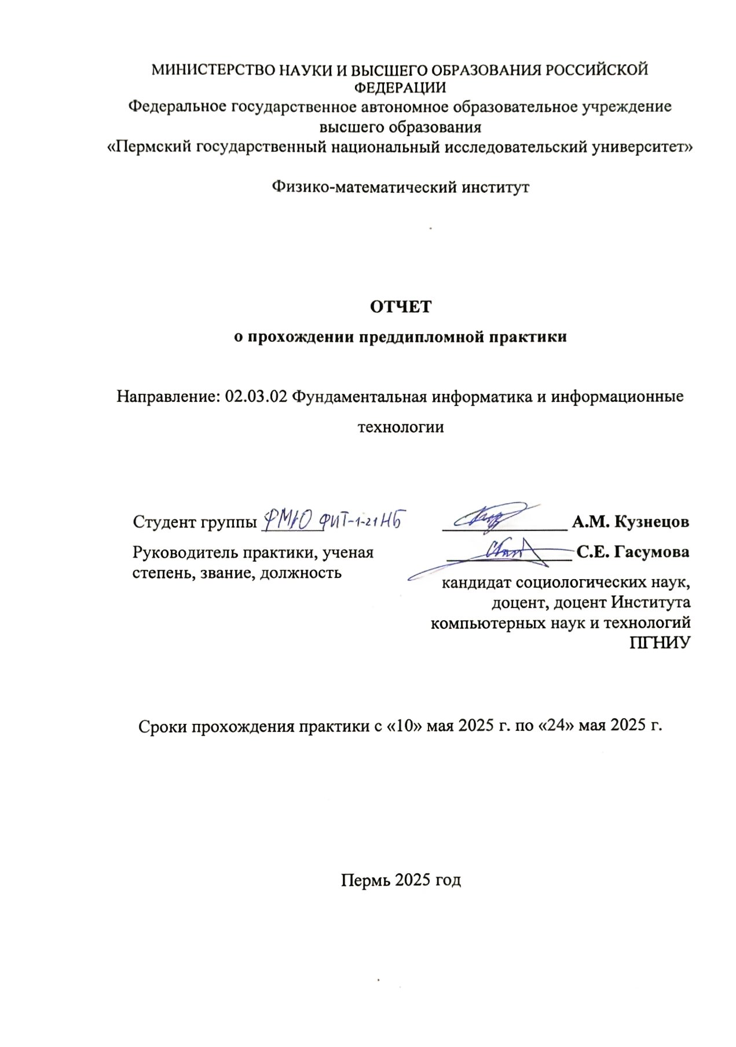

ОГЛАВЛЕНИЕ

ОГЛАВЛЕНИЕ 2

СПИСОК УСЛОВНЫХ ОБОЗНАЧЕНИЙ 4

ВВЕДЕНИЕ 5

Глава 1. Анализ предметной области 7

1.1 Актуальность проблем голода и бедности в России 7

1.2 Понятие фудшеринга и опыт использования в России 12

1.3 Автоматизация фудшеринга: российский опыт 14

1.4 Онлайн-опрос потенциальных пользователей 18

1.5 Постановка задачи на проектирование и разработку 22

Выводы 22

Глава 2. Выбор инструментального ПО 24

2.1 Выбор инструмента для моделирования процессов 24

2.2 Выбор средства для прототипирования интерфейса 27

2.3 Выбор средств для реализации информационной системы 29

2.3.1 Язык программирования back-end части 30

2.3.2 Средства для реализации front-end части 34

2.3.3 Система управления базами данных 36

Выводы 38

Глава 3. Проектирование и разработка информационной системы 39

3.1 Моделирование поведения системы 39

3.2 Моделирование архитектуры системы и структуры БД 44

3.3 Особенности разработки back-end части 48

3.4 Разработка пользовательского интерфейса и тестирование системы 51

Выводы 57

ЗАКЛЮЧЕНИЕ 58

БИБЛИОГРАФИЧЕСКИЙ СПИСОК 60

ПРИЛОЖЕНИЕ А. Опрос потенциальных пользователей 65

ПРИЛОЖЕНИЕ Б. Результаты опроса потенциальных пользователей 69

ПРИЛОЖЕНИЕ В. Исходный код 73

# СПИСОК УСЛОВНЫХ ОБОЗНАЧЕНИЙ

ИС – информационная система

ООН – Организация Объединённых Наций

ОС – операционная система

ПО – программное обеспечение

ЦУР – цели устойчивого развития

UML – Unified Modeling Language

ORM - object-relational mapping

# ВВЕДЕНИЕ

Проблема голода преследовала человечество во все времена. Данный вопрос решается как международными организациями, например Всемирной продовольственной программой, так и государствами путём повышения уровня жизни своих граждан. Источниками голода являются вооруженные конфликты, социальное неравенство, природные катастрофы или эпидемии. К этому же списку относится нерациональное потребление продуктов питания, приводящее не только к голоданию, но и к проблеме пищевых отходов.

Еда может быть выброшена на помойку на различных этапах своего существования: от сбора урожая до появления её на кухне потребителя. Выкинуть продукты питания на мусорку можно из-за истёкшего срока годности или своих предпочтений в еде. Однако излишки пищи можно отдать другим, ведь это не только кого-то накормит, но и уменьшит загрязнение окружающего мира пищевыми отходами. Такая концепция передачи еды другим людям называется фудшерингом.

Сегодня в России для этой деятельности используются социальные сети, где создаются сообщества, в которых люди обмениваются едой, и специализированные платформы, обзор которых приведён в работе. Однако функционал таких сообществ ограничен, а существующие платформы имеют некоторые недостатки. Поэтому для привлечения большего числа людей в реализацию этой концепции необходимо создать информационную систему для фудшеринга.

Объектом исследования является автоматизация деятельности фудшеринга в России.

Предметом исследования выступает информационная система для решения задач фудшеринга.

Целью исследования является проектирование и разработка информационной системы для фудшеринга.

Для достижения обозначенной цели необходимо выполнить следующие задачи:

1. Провести обзор литературы по теме исследования.
2. Провести сравнительный анализ существующих информационных систем для фудшеринга.
3. Провести опрос потенциальных пользователей.
4. Сформулировать требования к системе.
5. Построить логическую структуру и функциональную модель информационной системы.
6. Разработать прототип пользовательского интерфейса информационной системы.
7. Разработать серверную часть веб-приложения для фудшеринга.
8. Разработать клиентскую часть веб-приложения для фудшеринга.

Актуальность работы заключается в том, что использование информационной системы для фудшеринга, объединяющей преимущества и преодолевающее недостатки существующих платформ, даст сообществу данного течения и продуктовым организациям удобную площадку для обмена продуктами питания.

# Анализ предметной области

## Актуальность проблем голода и бедности в России

В современном мире проблемы голода и бедности проявляются в различной степени во всех странах. В России, хотя она и входит в группу стран с устойчивым развитием и довольно высоким уровнем индексом человеческого развития[1], тем не менее, значительная часть населения имеет доходы ниже прожиточного минимума. Так, доля населения, которая относится к этой группе, в первом квартале 2023 г. по данным Федеральной службы государственной статистики составила 13.5% от всех жителей страны, а именно 19.6 млн чел. [1].

Кроме этого, фондом «Общественное мнение» в 2020 г. был проведён опрос, по результатам которого 33% респондентов посчитали себя бедными[2]. А 25% россиян тратят на еду две трети и более от доходов семьи[3]. В среднем же российская семья в 2022 г. тратила на продукты питания 21.1 тысяч рублей[4].

Далее можно сравнить рациональные нормы потребления пищевых продуктов, утверждённых Минздравом в 2016 г., и фактические показатели по различным категориям еды, представив их в виде таблицы на основе сопоставления данных Министерства здравоохранения РФ и Федеральной службы государственной статистики (см. таблицу 1.1.).

**Таблица 1.1.** – Сравнительный анализ данных о нормах и фактических значениях потребления отдельных продуктов россиянами

| Наименование пищевых продуктов | Рекомендованные нормы потребления, кг/год/чел [2] | Фактическое потребление за 2022 г., кг/год/чел [3] |
| --- | --- | --- |
| Хлебные продукты | 96 | 90 |
| Картофель | 90 | 52 |
| Овощи и бахчевые | 140 | 104 |
| Фрукты и ягоды | 100 | 70 |
| Мясопродукты | 76 | 94 |
| Молоко и молочные продукты | 340 | 264 |
| Яйца (штук) | 270 | 240 |
| Рыбопродукты | 26 | 22 |
| Сахар | 24 | 30 |

Отсюда видно, что по очень многим категориям продуктов фактическое потребление ниже рекомендованного. Такое недоедание может негативно отражаться на здоровье россиян, а также говорить о том, что не все могут позволить себе питаться правильно. Таким образом, можно сказать, что у довольно ощутимого числа россиян и так скудные доходы уходят по большей мере на пищу, которой людям не хватает для здорового питания.

Государственная политика всех развитых стран сегодня направлена на повышение уровня жизни граждан, борьбу с бедностью. Так, в 2015 г. государствами-членами ООН были приняты 17 ЦУР. Данный набор взаимосвязанных между собой целей был назван «Повесткой дня в области устойчивого развития на период до 2030 года», заменив собой Цели развития тысячелетия. ЦУР направлены на ликвидацию нищеты, улучшение благосостояния всех жителей и сохранение ресурсов нашей планеты. Они несут комплексный и неделимый характер и обеспечивают сбалансированность всех трех компонентов устойчивого развития: экономического, социального и экологического [4].

Конкретно в России одним из шагов по борьбе с бедностью является указ президента Российской Федерации от 2020 г. «О национальных целях развития Российской Федерации на период до 2030 года», согласно которому уровень бедности должен быть снижен в два раза по сравнению с показателем 2017 г. [5].

Из 17 ЦУР особенно важны первые две: ликвидация нищеты и ликвидация голода. По данным ООН на 2022 г. более 1.2 млрд чел. в мире живут в условиях крайней нищеты[5], а около 2.3 млрд чел. испытывали умеренную или острую нехватку продовольствия. При этом проблема недоедания, по обновленным прогнозам, останется и к 2030 г. – почти 670 млн чел. по-прежнему будет страдать от него [6].

Что касается ситуации в России, то по словам Олега Кобякова – директора московского отделения Продовольственной и сельскохозяйственной организации ООН, в России в 2023 г. голодали 400 тысяч человек, что составляет менее одной трети процента от всего населения страны[6]. На основе этих чисел можно сделать вывод о том, что в России, несмотря на определённые успехи в борьбе с бедностью и голодом, всё ещё есть актуальная проблема недоступности продуктов питания для некоторой части населения.

В это же время, когда значительное число людей живёт в бедности и недоедает, присутствует абсолютно противоположная проблема – чрезмерное потребление и производство некоторых ресурсов, например: энергии, электроники, технических устройств и продуктов питания. В результате деятельности текущих моделей потребления и производства образуется масса отходов, в число которых входят пищевые, часто подходящих к употреблению. Так, согласно докладу ООН в рамках программы по окружающей среде, в 2019 г. было образовано 931 млн тон пищевых отходов, а по данным Всемирной продовольственной программы ежегодно выбрасывается треть всех продуктов питания [7].

Помимо того, что утрачиваются потенциальные продукты питания, которые частично могли бы помочь в достижении ЦУР, направленную на ликвидацию голода, пищевые отходы являются одной из составляющих экологических проблем, а именно глобального потепления. Лежащие на свалках или в мусорных баках пищевые отходы при разложении образуют метан, потенциальный вклад в глобальное потепление которого во много раз выше углекислого газа[7], а доля полигонов твёрдых бытовых отходов в антропогенных выбросах метана составляет 11%[8]. Помимо этого, пищевые отходы, попадая в канализацию, увеличивают нагрузку на очистные сооружения, а разлагаясь в водоемах, они потребляют кислород, что может привести к гибели рыбы и других водных организмов. Несмотря на то, что сейчас метан попадает в меньших количествах в атмосферу, чем тот же диоксид углерода, повышение его доли в объёме парниковых газов не приведёт к положительному эффекту.

Производство продуктов питания, которые затем выбрасываются, требует значительных ресурсов: воды, земли, энергии и удобрений. Это приводит к истощению природных ресурсов и деградации окружающей среды. Всё это лишь некоторые дополнительные проблемы, которые вызывают пищевые отходы.

Таким образом, пищевые отходы – это не только просто растрата, но и реальная угроза окружающей среде и человеку. Поэтому уменьшение на розничном и потребительском уровнях пищевых отходов в два раза к 2030 г. является третьей задачей двенадцатой ЦУР [6].

Этого можно добиться различными способами, как со стороны производителя, так и со стороны потребителя. Для первой стороны есть несколько путей:

* совершенствование логистики, что позволит уменьшить потери продуктов при транспортировке и хранении;
* пересмотр стандартов качества, из-за которых нетоварного вида продукты не будут выброшены или утилизированы, если они пригодны к употреблению;
* разработка новых технологий, внедрение которых позволит уменьшить пищевые отходы, либо использовать их в других целях, например для производства биогаза.

Для другой же стороны существует подход ответственного потребления. Ответственное потребление – это концепция рационального и осознанного потребления ресурсов, товаров и услуг. Вот некоторые пункты, которые оно предполагает:

* планирование или же составление списка покупок;
* правильное хранение продуктов, для того чтобы продукты питания не испортились, и их не пришлось выкидывать;
* приготовление или заказ такого количества еды, сколько человек собирается употребить;
* ремонт и повторное использование вещей, которые можно починить или эксплуатировать многократно[9].

Важно отметить, что решение проблемы пищевых отходов – это комплексная задача, требующая совместных усилий государства, бизнеса и общества. Государство должно подготовить законодательную основу для внедрения различных решений по сокращению пищевых отходов, а уже производители и потребители смогут создавать и пользоваться этими возможностями. Одной из таких является фудшеринг, который уже зарекомендовал себя в других странах, но в России только начинает своё развитие.

## Понятие фудшеринга и опыт использования в России

Под фудшерингом понимается социально-экологическая технология перераспределения продуктов питания, задача которой реализовать пригодную для употребления еду до истечения срока годности вместо того, чтобы её утилизировать[10].

Моментом появления данной технологии можно считать возникновение первых банков еды в США в 60-х гг. прошлого века. Банк еды или же банк продовольствия – это благотворительная организация, которая бесплатно получает продукты питания от различных поставщиков, например супермаркетов, а затем передаёт их нуждающимся[11].

В 1980-е гг. такие продовольственные организации начинают появляться в Европе, образуя Европейскую Федерацию банков продовольствия. В 2006 г. возникла Всемирная ассоциация банков еды, объединившая сначала четыре подобных сети, сейчас же она присутствует и действует почти в 50 странах мира [8].

В России же в 2012 г. первым начал свою работу банк еды «Русь». На данный момент это самая крупная организация подобного вида в нашей стране. За период с момента своего основания и по 2022 г. данный банк распределил 60 млн кг продуктов и товаров первой необходимости [9].

Само же понятие «фудшеринг» появилось в 2012 г. в Германии в Берлине как общественное экологическое движение. Дословно термин переводится как «делиться едой». Для данного занятия экоактивисты Валентин Турн и Рафаэль Фельмер создали платформу foodsharing.de — место встречи волонтёров со всего света.

Стоит отметить, что фудшеринг это не работа, а добровольное занятие по спасению ненужной еды, то есть волонтёрство. Чаще всего еду передают в приюты, кухни для беженцев или те же банки еды. Но в качестве вознаграждения фудсейверы, то есть люди, которые спасают пригодную еду от выбрасывания, могут забрать часть продуктов себе.

Еда, которую можно передать другим, может поступать из множества источников: шведские столы в отелях или санаториях, выпечка из пекарен, которую не успели реализовать в течение дня, различные продукты питания из супермаркетов и магазинов с истекающим сроком годности. Например, в Германии, где и появилось данное течение, чаще остального фудсейверы спасают хлебобулочные изделия. Ежедневно добровольцы забирают около 50 кг еды с каждой пекарни [10].

Помимо передачи еды напрямую в благотворительные организации, в Германии есть специальные места с холодильниками и полками, которые оборудованы под то, чтобы любой желающий смог оставить лишние продукты, которые сможет забрать нуждающийся человек.

В России есть аналог подобных мест – боксы проекта «Дари еду», размещенные в торговых центрах и супермаркетах, куда покупатели могут пожертвовать продукты длительного хранения, которые в дальнейшем будут доставлены нуждающимся [11].

Несмотря на то, что в нашей стране есть успешные примеры деятельности фудшеринга, движение по спасению еды сталкивается с некоторыми законодательными и финансовыми ограничениями, которые мешают ему развиваться быстрее.

Во-первых, сейчас компания должна уплатить 10% или 20% НДС в случае передачи товаров благотворительным фондам. Из-за этого утилизация продукции более выгодна бизнесу, чем фудшеринг, которая по словам представителя «Магнита» обходится в 2.5–3 раза дешевле фудшеринга. С этим согласен и представитель «X5 Group», поясняющий, что в данный момент компании платят налог так, будто продают продукты, а не отдают нуждающимся. «Отмена НДС для товаров, переданных безвозмездно помогла бы многим компаниям заниматься фудшерингом системно и в больших объёмах», – сообщает представитель «X5 Group»[12].

Вторая проблема для фудшеринга в России – это законы, ограничивающие продажу продуктов питания и с истёкшим сроком годности или с нарушением целостности упаковки или механическими повреждениями [12, 13]. Однако в действительности некоторая еда с такими характеристиками безопасна и пригодна для употребления. Так, например, подвергшиеся повреждениям части овощей или фруктов можно обрезать, а небольшое количество дней просрочки для замороженных полуфабрикатов не повлияют на их свойства [14].

В-третьих, нет ясности на кого возлагать ответственность, если человек, употребивший еду, полученную путём фудшеринга, испытает пищевое отравление. В Госдуме предлагали законопроект, согласно которому ретейлеры обязаны создавать социальные полки с продуктами, у которых истекает срок годности, чтобы нуждающиеся могли забрать их бесплатно. Но в данном проекте усомнились, заявив, что продукцию с просроченным сроком годности продавать или бесплатно раздавать нельзя из-за опасности, которую она может нести для здоровья населения[13].

## Автоматизация фудшеринга: российский опыт

Вопреки ограничениям, которые тормозят развитие фудшеринга в России, в нашей стране успешно действует множество проектов и организаций, связанных с этой областью.

Помимо благотворительного фонда еды «Русь», сотрудничающую крупными ритейлерами такими как «Магнит» и «X5 Group», и проекта «Дари еду», которые упоминались выше, есть некоммерческая организация АНО «Фудшеринг», сотрудничающая с организациями, имеющими нереализованную еду, которую спасают и распределяют силами волонтёров. Проект изначально создавался по образцу немецкого foodsharing.de и существовал в течение нескольких лет в качестве волонтёрской инициативы, а затем из-за нехватки организаторских ресурсов перерос в некоммерческую организацию и успешно продолжает работу, привлекая всё больше и больше партнёров [14]. Однако перечисленные организации на сегодняшний момент пока не разработали и не используют специальные онлайн-сервисы либо мобильные приложения для фудшеринга.

Необходимости разработки таких приложений и попыткам создать их в разных регионах России сегодня начинает уделяться внимание как в научных исследованиях, так и в СМИ. Например, в 2024 г. в Таганроге велась разработка мобильного приложения для фудшеринга, годом ранее в Рязанском университете вышла статья с описанием процесса создания серверной части приложения для обмена едой, а в Ростове-на-Дону студенты Донского университета разработали и планировали запустить онлайн-сервис «Путь еды» для покупки продуктов со скидкой[14] [15, 16].

Кроме перечисленных выше примеров, в разных городах России запускались и до сих пор действуют технологические платформы, с помощью которых люди могут забрать лишнюю еду у другого человека, либо купить со скидкой в кафе или ресторанах. Примерами таких платформ могут быть сервис «Karmitt», основанный предпринимателями Сергеем Астаховым и Александром Огановым, приложение «ЕдаДома» от команды телеведущей Юлии Высоцкой и проект DoggyBag, руководителем которого является Дмитрий Лютов.

«Karmitt» и «ЕдаДома» имеют схожий функционал: можно разместить объявления о продуктах, которые по какой-то причине оказались не нужны, и затем отдать заинтересовавшемуся в них человеку, и наоборот просматривать объявления других пользователей. К отличиям можно отнести то, что приложение «ЕдаДома» функционирует только на мобильных устройствах, а у «Karmitt» есть возможность работы через сайт, и то, что в «Karmitt» имеются категории объявлений, связанные не только с продуктами питания, но и с другими предметами. В свою очередь платформа «ЕдаДома» не обладает подобным функционалом, скорее всего, по причине того, что она создавалась исключительно для обмена едой среди своих пользователей. Оба сервиса работают на всей территории России [17, 18].

Ещё одной платформой, позволяющей спасать еду, является «DoggyBag». Пользователю нужно установить мобильное приложение, выбрать удобные ему рестораны, магазины или кофейни, которые сотрудничают с платформой, и забронировать пакет с непроданной едой по привлекательно низкой цене. После этого необходимо самостоятельно забрать забронированный пакет в заведении. Особенностью данного приложения является то, что человек, заказывающий пакет с едой, не знает состав блюда, которое ему положит заведение, и как-то повлиять на содержимое пакета нельзя, потому что заведение формирует его состав исходя из того, что реально осталось в наличии. Но несмотря на это можно быть уверенным, что продукты будут свежие и качественные. На данный момент проект работает уже в 40 городах России и сотрудничает с 250 ресторанами и кафе [19].

Для сравнения описанные выше информационные системы будут сопоставлены по нескольким критериям:

1. прозрачность объявления, позволяющая пользователю знать, что он получит;
2. работоспособность системы;
3. понятность интерфейса;
4. наличие проверки объявления перед публикацией;
5. стороны, которые взаимодействуют друг с другом при фудшеринге;
6. количество объявлений на территории Пермского края.

Первые три критерия будут оценены по 5-бальной системе, где 1 – это низшая оценка, а 5 – высшая (см. таблицу 1.2.).

**Таблица 1.2.** – Сравнительный анализ российских информационных систем для фудшеринга

|  |  |  |  |
| --- | --- | --- | --- |
| Критерии оценки | Karmitt | ЕдаДома | DoggyBag |
| Прозрачность объявлений | 5 | 5 | 2 |
| Работоспособность системы | 5 | 3 | 5 |
| Понятность интерфейса | 5 | 5 | 5 |
| Проверка объявления перед публикацией | Отсутствует | Присутствует | Отсутствует |
| Взаимодействующие стороны | Люди | Люди | Продуктовые заведения и люди |
| Количество объявлений на территории Пермского края, шт. | 0 | 3 | 0 |

Таким образом, в рассмотренных системах можно выделить как преимущества, так и недостатки. К преимуществам можно отнести то, что в «Karmitt» и «ЕдаДома» пользователи знают, что они получат при обмене, а также приятный и понятный интерфейс всех трёх систем. Однако этим плюсам мешают существенные минусы. В «Karmitt» и «ЕдаДома» делиться едой могут только люди, а не магазины, кафе и другие заведения. Помимо этого, на платформе «ЕдаДома» новое объявление должно пройти модерацию, а только потом его увидят другие пользователи; это может привести к тому, что у продуктов может истечь срок годности до того, как публикация будет одобрена. Также стоит отметить, что на данный момент в приложении присутствуют неполадки, мешающие работать с ним. Недостатком «DoggyBag», как уже описывалось, является то, что пользователь не знает, что ему положат в пакет; неприятной ситуацией может случай, когда у клиента аллергия на какой-то продукт, который содержится в составе полученного блюда. В таких обстоятельствах блюдо придётся выкинуть, и смысл фудшеринга будет нарушен. Общим минусом всех перечисленных приложений является малое количество объявлений на территории Пермского края.

Решением данных проблем может стать создание информационной системы для фудшеринга, которая будет представлена сайтом или мобильным приложением. Она позволит делиться продуктами питания и людям, и заведениям по типу ресторанов, кафе, кофеен и других. Помимо этого, пользователи всегда будут знать, какую еду они получат от других людей или заведений.

## Онлайн-опрос потенциальных пользователей

Для подтверждения актуальности фудшеринга и ознакомления с предпочтениями потенциальных пользователей был проведён онлайн-опрос в сервисе Google Forms. Потенциальными пользователями системы считаются люди, достаточно владеющие информационными технологиями для пользования системой, в возрасте от 18 до 60 лет. Форма содержала 16 вопросов (см. прил. А) и была заполнена в период с декабря по январь 2025 г. 53 респондентами, которые проживают в разных субъектах России – в Пермском крае, Удмуртской республике, Московской и Ульяновской областях.

На основе полученных ответов (см. прил. Б) были сформированы следующие выводы:

У большинства опрошенных (75.5%) остаётся пригодная для употребления еда, которая им не нужна (см. рис. 1.1.).

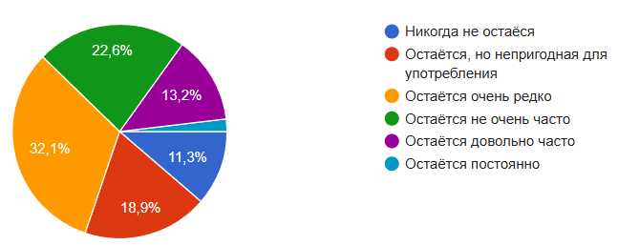

**Рис. 1.1.** Частота наличия остатков пригодной для употребления еды

В небольшом числе случаев оставшаяся еда передаётся другим людям (9.4%). Чаще её выбрасывают (58.5%) или отдают животным (32.1%) (см. рис 1.2.).

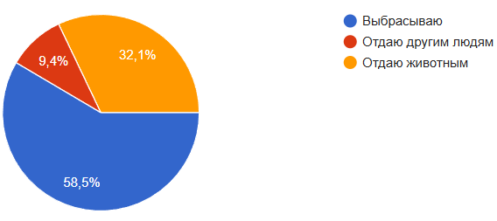

**Рис 1.2.** – Способы распределения остатков еды

Большая часть опрошенных не встречалась с понятием фудшеринга, и никто не имел опыта использования приложений для обмена едой до заполнения анкеты (см. рис. 1.3.).

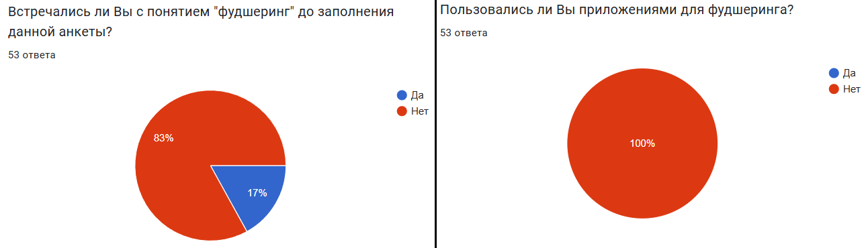

**Рис. 1.3.** – Ознакомленность и опыт с фудшерингом

Опрошенные хотели бы видеть отображение объявлений как в виде списка, так и на карте (см. рис. 1.4.).

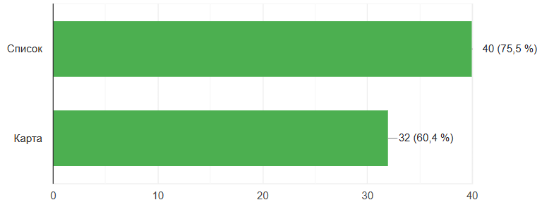

**Рис. 1.4.** – Способ отображения объявлений

Наиболее популярным вариантом ответа об основном цвете в дизайне интерфейса ИС являются зелёный (43.4%), голубой (24.5%) и чёрный (15.1%) (см. рис. 1.5.).

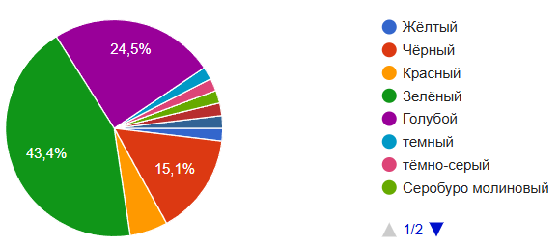

**Рис. 1.5.** – Основной цвет приложения

Самыми желаемыми функциями ИС для опрошенных являются – получение еды со скидкой из продуктовых заведений (69.8%), получение уведомлений о новых объявлениях (50.9%), а также возможность анонимного использования приложения (52.8%) (см. рис. 1.6.).

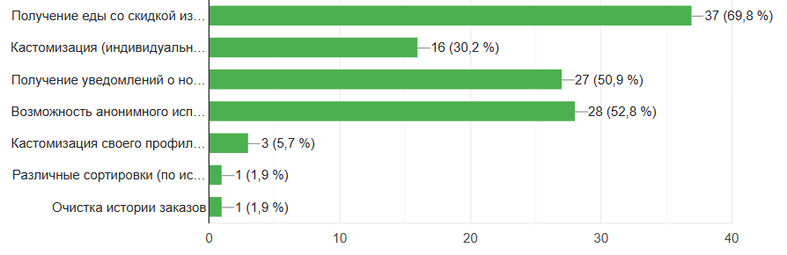

**Рис. 1.6.** – Ожидаемые функции и возможности приложения

Кроме предлагаемых ответов на поставленные вопросы, респонденты могли дать развёрнутый комментарий со своими идеями и пожеланиями относительно функциональности ИС для фудшеринга. Данные ответы были проанализированы, и на их основе составлен список предложенных функций и возможностей:

Категоризация и фильтрация объявлений по типу продуктов.

Возможность переписки с владельцем еды или представителем продуктовой организации.

Бонусная программа и система поощрений для активных пользователей.

Возможность оценки прошедших обменов для составления рейтинга пользователей и продуктовых заведений.

Возможность отметки избранных категорий продуктов и продуктовых организаций.

Синхронизация системы с сервисами доставки.

Предложения под номерами 1, 2, 4, 5 будут учтены при проектировании и разработке, так как их реализация мало усложнит процесс создания системы, но при этом более чем повысит удобство использования. Категоризация, фильтрация и «избранное» позволят пользователям быстрее находить желаемый продукт. Благодаря переписке можно договориться о месте и времени для передачи продуктов, не покидая системы. А рейтинг пользователя будет сообщать, с кем обмены едой могут привести к нежелательным последствиям.

Что же касается предложенных функций под номерами 3 и 7 – их внедрение пока не планируется. Причиной этого являются излишние финансовые и организационные затраты для привлечения партнёров.

Итак, по результатам опроса видно, что у потенциальных пользователей остаётся ненужная еда, пригодная для употребления, которую можно передавать другим людям. Однако таким способом еда распределяется достаточно редко. Причинами этого могут служить низкая осведомлённость о приложениях для фудшеринга и о данной практике в целом, а также практическое отсутствие подобных приложений на фоне готовности потенциальных пользователей их эксплуатировать. Для повышения осведомлённости о фудшеринге и популяризации приложения можно будет заключить договоры о сотрудничестве с органами труда и социального развития Пермского края, социальными службами и общественными организациями, которые согласятся распространить социальную рекламу данной информационной системы, чтобы проинформировать о ней население региона (в первую очередь – малоимущих граждан). Проведенное эмпирическое исследование позволило сформулировать требования к системе (задачи по разработке).

## Постановка задачи на проектирование и разработку

На основе представленного в предыдущих параграфах исследования предметной области, изучения статистических данных, анализа существующих ИС для фудшеринга и опроса потенциальных пользователей был составлен список задач, которые должна решать разрабатываемая система:

* возможность регистрации в ИС как обычных пользователей, так и продуктовых заведений;
* возможность создания, просмотра и удаления объявлений;
* возможность добавления избранных товаров и организаций;

возможность фильтрации объявлений по категориям;

* возможность переписки внутри системы;
* возможность составления рейтинга пользователей и организаций на основе завершенных обменов;
* возможность через создание объявлений обмениваться продуктами питания между участниками сообщества фудшеринга, продуктовыми магазинами, кафе, ресторанами и другими организациями, где могут возникать пищевые отходы.

Также были сформулированы нефункциональные требования к системе:

* горизонтальная и вертикальная масштабируемость;
* метрика TTFB (Time to First Byte – время до первого байта) должна быть не выше 200 мс [20];
* безопасность (хеширование паролей, шифрование данных, защита от накрутки рейтинга);
* доступность системы на различных платформах и устройствах.

## Выводы

Таким образом, в первой главе изучена предметная область, рассмотрены существующие решения проблемы нерационального использования продуктов питания и показана актуальность проектирования и создания ИС для фудшеринга. На основе анализа российских платформ, таких как «Karmitt», «ЕдаДома» и «DoggyBag», а также проведённого опроса было принято решение о проектировании и разработке ИС, которая объединит преимущества каждой из описанных выше систем и учтёт пожелания потенциальных пользователей. Стоит отметить, что ИС будет разрабатываться в виде веб-приложения, которое будет доступно на различных платформах – от мобильных устройств до настольных компьютеров.

# Выбор инструментального ПО

В рамках данной главы будет представлен обзор наиболее популярных и востребованных программных средств, используемых для проектирования и реализации информационных систем. Помимо обзора будет приведено обоснование выбора тех средств, которые будут использоваться в дальнейшей работе.

## Выбор инструмента для моделирования процессов

Для описания процессов, компонентов системы и взаимоотношений между ними необходимо выбрать одну или несколько нотаций моделирования, а также средства для работы с ними. Наиболее популярными стандартами графического моделирования являются:

UML – это унифицированный язык моделирования, созданный компанией Object Management Group. Он предназначен для визуализации, спецификации, конструирования и документирования систем, в которых большая роль принадлежит программному обеспечению [21].

BPMN (Business Process Model and Notation) – это язык моделирования бизнес-процессов, разработанный той же компанией, что и UML. Данная нотация сосредоточена на описании последовательности действий и потока данных в рамках процесса [22].

IDEF0 (Integrated Computer Aided Manufacturing DEFinition for Function Modeling) – методология моделирования, которая позволяет создать функциональную модель, отображающую структуру и функции системы, а также потоки информации и материальных объектов, связывающих эти функции [23].

EPC (Event-driven Process Chain) – это нотация, предназначенная для описания порядка выполнения бизнес-процессов в виде последовательности действий, которые управляются событиями и выполняются исполнителями [24].

Из перечисленных выше нотаций для моделирования процессов информационной системы для фудшеринга был выбран UML, так как он содержит набор диаграмм, с помощью которых можно достичь необходимого уровня декомпозиции и детализации объектов и процессов системы.

За всё время существования UML появилось множество программных продуктов, которые позволяют моделировать в данной графической нотации. Наиболее известными и удобными в работе являются StarUML, diagrams.net, MS Visio и Visual Paradigm.

StarUML – это программный продукт, разработанный компанией MKLabs и поддерживающий стандарт UML и концепцию MDA (Model Driven Architecture). Он доступен на различных платформах, включая такие ОС как macOS, Windows и Linux. Также данный инструмент обладает функцией генерации кода на основе построенных моделей для таких языков программирования как Java, C#, C++ и Python. Хотя и существует бесплатная версия StarUML, она является ознакомительной и содержит некоторые ограничения. Но стоит отметить, что для студентов предоставляется скидка в 30% на приобретение лицензии. Кроме этого, эта программа будет сложна для освоения начинающими пользователями из-за большого количества функций и отсутствия русского языка [25].

diagrams.net – это бесплатный сервис с открытым исходным кодом для построения различных диаграмм. Его владельцами и разработчиками являются две компании: JGraph из Англии и draw.io AG из Швейцарии. Данное ПО доступно как онлайн, так и в виде загружаемого на компьютер приложения, которому не требуется подключение к сети Интернет. Кроме этого, результат работы в данном сервисе можно сохранить в таких форматах как PNG, JPEG, PDF [26].

Microsoft Visio – это программа создания и редактирования любых видов схем или диаграмм компании Microsoft Corporation. Данный редактор может быть особенно полезен пользователям офисного пакета от этой компании, так как Visio поддерживает импорт данных из Excel и Access. Данный продукт доступен в бесплатной пробной версии, рассчитанной на 30 дней, а также в нескольких платных вариантах, однако на территории России на данный момент не удастся ими легально воспользоваться, так как Microsoft приостановила новые продажи продуктов и услуг в стране [27].

Visual Paradigm – это комплексный набор инструментов для разработки от одноимённой компании, штаб-квартира которой находится в Гонконге. Средства моделирования, предоставляемые данным ПО, поддерживают не только UML, но и множество других нотаций. Программа является платной, однако есть пробная версия, доступная на 30 дней, а также альтернатива в виде бесплатного онлайн варианта – Visual Paradigm Online. Это решение содержит некоторые ограничения и неудобства, самыми важными из которых являются небольшой набор диаграмм, а также водяные знаки на результате работы [28].

Далее можно сравнить описанные выше программные решения по нескольким критериям, по значениям которых будет выбрано средство моделирования. В качестве критериев можно выделить:

* наличие бесплатной версии, поддерживающий весь необходимый функционал для работы;
* простота использования, куда относятся удобство интерфейса и лёгкость установки;
* поддержка ОС Windows 10, так как моделирование будет происходить на ней;
* возможность легального использования ПО в России для новых пользователей.

Значения критериев, исходя из которых будет выбран инструмент для моделирования, представлены в таблице 2.1..

**Таблица 2.1.** – Сравнение средств моделирования процессов информационной системы в нотации UML

| Средство моделирования | Наличие бесплатной версии | Простота использования | Поддержка Windows 10 | Легальное использование в России для новых пользователей |
| --- | --- | --- | --- | --- |
| StarUML | Бесплатная пробная версия с ограничениями | - | + | + |
| diagrams.net | Бесплатное ПО | + | + | + |
| MS Visio | Бесплатная пробная версия | + | + | - |
| Visual Paradigm | Бесплатная пробная версия и бесплатное онлайн приложение с ограничениями | + | + | + |

Среди рассмотренного ПО для моделирования было выбрано diagrams.net, так как этот инструмент доступен на территории России, удобен и прост в использовании, поддерживает работу на ОС Windows 10, а также является полностью бесплатным, при этом даёт весь необходимый функционал для построения диаграмм без каких-либо ограничений.

## Выбор средства для прототипирования интерфейса

Перед реализацией информационной системы для фудшеринга необходимо создать прототипы интерфейса для её различных частей, чтобы понять, насколько пользователям будет удобно работать с ней. Это делается для того, чтобы не вносить серьёзные изменения в уже готовую реализацию, а разрабатывать систему сразу с нужным функционалом, опираясь на ответы пользователей.

Далее идёт краткий обзор одних из наиболее известных инструментов, с помощью которых можно создать прототипы интерфейса.

Figma – это графический онлайн-редактор, основанный Диланом Филдом и Эваном Уоллесом. С помощью него можно создать прототип сайта или приложения, разработать дизайн, работая в реальном времени со своими коллегами в одном пространстве. Данный инструмент доступен бесплатно с некоторыми несущественными ограничениями и по подписке. В сервисе можно работать в браузере, в настольном приложении на ОС семейства Windows или macOS, а также в мобильном приложении на устройствах Android и iOS [29].

Moqups – это онлайн-платформа для создания макетов сайтов, интерактивных прототипов пользовательского интерфейса, диаграмм и блок-схем в режиме реального времени с возможностью совместной работы. Этот сервис имеет в наличие множество шаблонов, шрифтов и трафаретов, благодаря которым можно быстро и легко сделать собственный продукт. Однако важная часть функций, например размещение в проектах более 400 объектов или экспорт готовых работ в PNG, доступна только в платной версии [30].

Sketch – это векторный графический редактор от компании Bohemian Coding. Он позволяет создавать прототипы дизайна сайтов или приложений и векторные иллюстрации. На платформе можно работать в двух вариантах – в виде настольного приложения, которое доступно только на устройствах компании Apple, и веб-приложения, где есть возможность сотрудничать с командой, сохранение проектов в облаке и другие функции, которых нет в первой версии. Что же касается цен, то бесплатный способ использования веб-приложения доступен только в течение 30 дней, а работа с настольной версией возможна только по платной лицензии [31].

Для выбора средства прототипирования интерфейса информационной системы из тех инструментов, которые были перечислены выше, будут использованы те же критерии, что и при выборе ПО для моделирования процессов за исключением «Простоты использования». Эта оценка не является значимой в данном случае, поскольку Figma, Moqups и Sketch являются одинаково сложными инструментами без предварительного обучения. Значения критериев, на основании которых будет произведён выбор представлены в таблице *2*.*2*..

**Таблица 2.2.** – Сравнение средств для прототипирования

|  |  |  |  |
| --- | --- | --- | --- |
| Средство прототипирования | Наличие бесплатной версии | Поддержка ОС Windows 10 | Легальное использование в России для новых пользователей |
| Figma | Бесплатная версия с несущественными ограничениями | + | + |
| Moqups | Бесплатная версия с существенными ограничениями | + | + |
| Sketch | Бесплатная пробная версия для веб-приложения и платное настольное приложение | Поддержка Windows 10 есть только в веб-версии | + |

Таким образом, наиболее подходящим инструментом является Figma, так как он позволит бесплатно создать необходимые прототипы интерфейса информационной системы для фудшеринга, несмотря на малозначимые ограничения, накладываемые этим редактором, и при этом работая на компьютере под управлением ОС Windows 10.

## Выбор средств для реализации информационной системы

Как уже было отмечено, ИС будет представлена в виде веб-приложения. Оно будет иметь клиент-серверную архитектуру, то есть будет состоять из front-end и back-end частей соответственно. Для реализации системы в таком формате необходимо определить инструменты и языки программирования для каждой части приложения.

Также нужно место для хранения данные, с которыми будет работать приложение. Для этого нужно выбрать СУБД, которая будет работать с информацией, хранимой в БД.

### Язык программирования back-end части

В настоящее время существует множество языков программирования, с помощью которых можно реализовать back-end. Важным параметром для выбора является популярность языка, так как чем больше людей используют его, тем больше руководств, обучающих курсов, советов, библиотек или готовых решений создано для этого языка. Одним из индикаторов популярности языков программирования является индекс TIOBE [32]. Он обновляется каждый месяц, однако на протяжении всего 2024 г. в первую пятёрку входили Python, Java, C#, C и C++, на которых можно создать back-end часть веб-приложений. Исходя из этого, далее будут рассмотрены именно эти языки. Причем из C и C++ будет рассматриваться только последний, так как С++ считается более подходящим под веб-разработку. К тому же в процедурной парадигме C сложно создавать веб-приложения.

Критериями для выбора с 5-бальной шкалой оценивания будут:

* наличие встроенного сборщика мусора (1 балл – отсутствие сборщика мусора, 5 – его наличие);
* синтаксис (1 балл – код трудночитаем, есть шаблонный код, отсутствие синтаксического сахара; 2 – код трудночитаем, нет шаблонного кода, наличие в достаточном объёме синтаксического сахара; 3 – код легко читаем, нет шаблонного кода, отсутствие/малое количество синтаксического сахара; 4 – код легкочитаем, есть шаблонный код, наличие синтаксического сахара в достаточном объёме; 5 – код легкочитаем, нет шаблонного кода, наличие в достаточном объёме синтаксического сахара);
* наличие готовых библиотек/фреймворков, простота их поиска и выбора (1 – мало пригодных решений; 2 – готовые решения есть, но трудно их искать и выбирать, 3 – готовые решения есть, их трудно искать, но легко выбирать; 4 – готовые решения есть, их легко искать, но трудно выбирать; 5 – готовые решения есть, их легко искать и выбирать);
* скорость выполнения кода (1 – очень медленно, 2 – медленно, 3 – средне, 4 - быстро, 5 – очень быстро).

Ниже представлены подробные описания языков и их оценки по каждому из критериев.

**Python**

Python – это интерпретируемый, объектно-ориентированный, высокоуровневый язык программирования с динамической семантикой и встроенным сборщиком мусора. Язык был создан в 1991 году голландским программистом Гвидо ван Россумом. На текущий момент Python используется в различных сферах: веб-разработка, анализ данных, бизнес-приложения, разработка игр и работа с ИИ [33].

Хоть Python и является типизированным языком, типы переменных не всегда указываются, из-за чего читать код становится тяжелее. Ещё одним минусом для читаемости кода является особенность Python в отделении блоков кода не фигурными скобками, а отступами. Иногда бывает так, что неправильно поставленный отступ ломает логику программы, и ошибку получается найти только после запуска. Однако в языке есть синтаксический сахар, например, list comprehension или декораторы.

Что касается библиотек, фреймворков и их поиска, то существует Python Package Index – хранилище ПО для Python, где можно быстро найти нужное решение. Именно для веб-разработки наиболее популярны два фреймворка – Django и Flask, поэтому проблем с выбором среди них мало.

**Java**

Java – это объектно-ориентированный язык программирования со строгой типизацией. Он работает на JVM (виртуальной машине Java) поэтому может программа, написанная на Java, может выполняться на любой платформе, где есть JVM. Также в Java встроен сборщик мусора, поэтому утечки памяти будут маловероятны. Язык был выпущен в 1995 г. компанией Sun Microsystems. Данный язык активно применяется для создания веб-приложений, игр, настольных и мобильных приложений [34].

Синтаксис Java строг, но понятен. В языке есть «синтаксический сахар», например, лямбда-выражения или вывод типа переменной, но несмотря на эти улучшения Java содержит большое количество шаблонного кода. Часто в пример приводят описание свойств полей классов.

За всю историю существования Java было сделано огромное количество библиотек и фреймворков, которые доступны через пакетные менеджеры Maven или Gradle. При этом процесс выбора и изучения нужных инструментов довольно сложен из-за их большого разнообразия.

**C++**

C++ — это высокоуровневый мультипарадигмальный компилируемый язык программирования, разработанный как расширение языка C в 80-х годах прошлого века программистом Бьерном Страуструпом. C++ является языком широкого применения, на нём можно писать любые виды программ. От C язык взял широкие возможности по работе с памятью, однако встроенного сборщика мусора в нём нет, поэтому при написании кода нужно следить за местами, где возможна утечка памяти [35].

В целом, синтаксис языка лаконичен и легко читаем, но сложен в изучении. Синтаксического сахара очень мало.

Для языка есть большое число библиотек и множество пакетных менеджеров для их подключения, поэтому проблемы с их использованием не возникают, в отличие от выбора. Как и для Java инструментов для C++ сделано слишком много, из-за этого поиск наиболее подходящей может занять продолжительное время.

**C#**

C# — это кросс-платформенный объектно-ориентированный язык программирования с открытым исходным кодом от компании Microsoft. Язык разрабатывался под руководством Андерса Хейлсберга, который так же известен созданием Turbo Pascal, Delphi и TypeScript. Язык создавался в рамках платформы .NET и продолжает развиваться вместе с ней. Благодаря ей разработчикам доступны мощная библиотека классов и разнообразные технологии для создания веб-приложений, игр, мобильных и настольных приложений [36].

Синтаксически язык похож на Java и C++, однако в нём больше синтаксического сахара. Например, LINQ, авто-свойства, конструкция async/await и многое другое.

В отличие от Java и C++ у C# есть набор устоявшихся библиотек и фреймворков, созданных для решения определенных задач, например, ASP.NET нужен для создания веб-приложений, .NET MAUI позволяет создавать нативные мобильные и настольные приложения, Entity Framework Core (EF Core) позволяет работать с БД. Из-за этого проблем с выбором инструментов нет. Доступ к ним осуществляется через менеджера пакетов NuGet.

Говоря о скорости выполнения кода, то из-за того, что Python интерпретируемый язык с динамической типизацией, код, написанный на нём, выполняется медленно. В C# и Java используется JIT-компиляция, что позволяет выполнять некоторые оптимизации в процессе выполнения кода, который при этом выполняется быстро. Однако для использования JIT-компиляции нужен промежуточный байт-код, из-за этого код, написанный на Java и C# сначала переводится в него, а только потом в машинные команды. В C++ код транслируется сразу в машинные команды, то есть промежуточного этапа в виде байт-кода нет, поэтому программы на этом языке чаще всего работают быстрее, чем на рассмотренных ранее.

Исходя из представленного ранее описания в таблице 2.3.. были расставлены оценки по каждому из критериев.

**Таблица 2.3.** – Сравнение языков программирования для backend

|  |  |  |  |  |
| --- | --- | --- | --- | --- |
| Критерий | Python | Java | C++ | C# |
| Наличие сборщика мусора | 5 | 5 | 1 | 5 |
| Синтаксис | 2 | 4 | 3 | 5 |
| Библиотеки/фреймворки | 5 | 4 | 2 | 5 |
| Скорость выполнения кода | 2 | 4 | 5 | 4 |
| Итого | 14 | 17 | 10 | 19 |

Таким образом, оптимальным вариантом для написания backend части приложения для фудшеринга является C#.

### Средства для реализации front-end части

Под front-end понимается часть приложения, с которой взаимодействует пользователь через браузер. Сюда относятся отображение графического интерфейса, обработка пользовательских событий, отправка запросов и обработка ответов от back-end части приложения.

Для создания интерфейса в основном используются два языка – HTML и CSS.

HTML – это язык разметки, предназначенный для описания структуры страницы в браузере, то есть он нужен для указания того, где должен находиться каждый элемент. Также с помощью этого языка определяются подключаемые файлы со стилями и скриптами [37].

CSS – это язык для стилизации веб-страниц, определяющий внешний вид элементов. С помощью него можно задать цвет фона или текста, шрифты, границы, анимации и переходы, тени и многое другое. Стилизацию страницы можно сделать сразу в HTML, но это приведёт к усложнению кода и свяжет описание логической структуры страницы с описанием её внешнего вида, что приводит к трудностям в разработке и поддержке приложения [38].

Для обеспечения интерактивности и взаимодействия с сервером нужен язык программирования, который выполняется непосредственно в браузере. Далее будут рассмотрены примеры таких языков.

JavaScript — это язык программирования, изначально созданный в 1995 г. с целью «оживить» веб-страницы. Он позволяет создавать различные интерактивные элементы на веб-страницах: анимации, формы, слайдеры и многое другое. Сегодня JavaScript может выполняться не только в браузере, но и на любом устройстве, которое имеет «движок» JavaScript. Также существует множество языков, преобразующихся в JavaScript и несущих различные его улучшения [39].

Основным недостатком JavaScript является динамическая нестрогая типизация. Отсюда вытекают проблемы ошибок, не выявленных на этапе компиляции, и непредсказуемого поведения приложения при работе. Для решения этих проблем и некоторых других проблем был создан TypeScript.

TypeScript был разработан в компании Microsoft в 2012 г. и представляет собой надмножество JavaScript со статической строгой типизацией и расширенными возможностями ООП, например, модификаторами доступа и абстрактными классами. Всё это способствует написанию более надёжного и масштабируемого кода и ускорению разработки, так как ошибки видны сразу, а не во время выполнения приложения.

TypeScript транслируется в JavaScript, поэтому везде, где работает программа, написанная на JavaScript, работает и программа, написанная на TypeScript [40].

Dart – это язык программирования общего назначения от компании Google, созданный с целью замены JavaScript. С помощью фреймворка Flutter можно создавать кроссплатформенные веб-приложения из единого исходного кода.

Этот язык поддерживает строгую типизацию и концепции ООП. Язык компилируется в JavaScript, что позволяет запускать программы, написанные на Dart, в браузере. Однако для разметки и стилизации страниц при работе с Dart не используются HTML и CSS. Вместо этого графический интерфейс описывается с помощью дерева виджетов, и при запуске приложения на Dart с использованием фреймворка Flutter они либо преобразуются в сочетание HTML и CSS кода, либо с помощью библиотеки Skia рисуются в HTML элементе <canvas> [41].

Dart, а конкретно фреймворк Flutter, мало подходит для разработки классических веб-приложений, так как готовое приложение будет иметь большой вес, будут проблемы с поисковой оптимизацией, а также клиент должен обладать высокой производительностью.

Из-за описанных выше проблем Dart и его основного фреймворка Flutter для разработки информационной системы для фудшеринга в виде веб-приложения больше подойдут JavaSript или TypeScript. Однако проблемой JavaScript являются частые ошибки из-за динамической нестрогой типизации. Поэтому из двух оставшихся языков для разработки был выбран TypeScript.

### Система управления базами данных

Разрабатываемое веб-приложение для фудшеринга должно иметь доступ к базе данных, в которой будет храниться информация о пользователях, объявлениях с едой, проведённых обменах и многом другом. Так как всю информацию, которая будет использоваться в приложении, можно и проще всего представить в виде отношений, лучше всего подойдут реляционные СУБД. Для определения списка рассматриваемых вариантов можно обратиться к рейтингу DB-Engines, который предоставляет список популярных СУБД. В мае 2025 г. наиболее используемыми являлись Oracle, MySQL, Microsoft SQL Server и PostgreSQL [42].

Oracle – это платная СУБД, разработанная компанией Oracle в 1979 г., которая на текущий момент является одной из старейших и развитых СУБД для реляционных БД. Чаще всего она используется корпорациями в крупных приложениях. Oracle имеет процедурное расширения для языка SQL в виде PL/SQL, что позволяет использовать переменные, массивы, исключения и многое другое. С точки зрения масштабируемости, Oracle считается одной из самых мощных СУБД: поддерживает кластеризацию, масштабирование по узлам, автоматическое распределение данных [43].

MySQL была разработана в 1995 г. с использованием языков C и C++. Она стала одной из первых СУБД с открытым исходным кодом и доступна в бесплатной версии под лицензией GPL. На текущий момент принадлежит компании Oracle. При использовании движка InnoDB MySQL соответствует требованиям ACID. Поддерживает как вертикальную, так и горизонтальную масштабируемость. Расширяемость в этой СУБД реализована через серверные плагины, но по гибкости и количеству расширений MySQL уступает PostgreSQL [44].

Microsoft SQL Server (MS SQL Server) – это СУБД от компании Microsoft, разработанная в 1989 г.. Имеет бесплатные версии Express и Developer, но первая имеет большие ограничения на объём данных и использование ресурсов сервера, а вторая подходит только для разработки, она не может быть использована для развертывания в качестве реального сервера для готовых проектов. Что касается коммерческой версии, то она поддерживает масштабирование в оперативной памяти, кластеризацию, репликацию, соответствует требованиям ACID, а для расширяемости предлагает интеграцию с языками C#, Python, Java и R с помощью SQL Server Language Extensions [35].

PostgreSQL — это объектно-реляционная система управления базами данных с открытым исходным кодом, возникшая в 1980-х годах как исследовательский проект. Она доступна бесплатно под лицензией PostgreSQL License и использоваться без ограничений как в некоммерческих, так и в коммерческих проектах. СУБД обладает высокой масштабируемостью — она поддерживает вертикальное и горизонтальное масштабирование. PostgreSQL полностью соответствует требованиям ACID, что обеспечивает надёжность всех транзакций. СУБД поддерживает динамическое подключение расширений, например, PostGIS — для работы с геоданными. Кроме того, PostgreSQL позволяет создавать пользовательские типы данных, функции, операторы и подключать собственные языки процедурного программирования PL/pgSQL [45, 46].

Для выбора инструмента управления данными были составлены следующие критерии:

* Бесплатность – должна быть возможность бесплатного использования СУБД в течение длительного периода без существенных ограничений;
* Масштабируемость, то есть СУБД должна уметь работать как с небольшим количеством данных, так и с большими объёмами информации;
* Соответствие требованиям ACID, гарантирующих надёжность выполнения операция;
* Расширяемость – возможность расширить базовый функционал с помощью расширений.

В таблице 2.4.. представлены значения критериев для каждой из представленных СУБД.

**Таблица 2.4.** – Сравнение СУБД

|  |  |  |  |  |
| --- | --- | --- | --- | --- |
| Критерий | Oracle | MySQL | MS SQL Server | PostgreSQL |
| Бесплатность | - | + | - | + |
| Масштабируемость | + | + | + | + |
| Соответствие требованиям ACID | + | + | + | + |
| Расширяемость | + | + | + | + |

Из четырёх рассмотренных СУБД наиболее подходящими являются MySQL и PostgreSQL. Из них будет выбрана вторая СУБД, так как PostgreSQL имеет больше возможностей для работы с расширениями, чем MySQL.

## Выводы

В рамках данной главы для проектирования и разработки ИС для фудшеринга были выбраны следующие программные средства:

1. Средства для моделирования процессов – нотация UML, графический редактор diagrams.net.
2. Средство для создания прототипа интерфейса – Figma.
3. Средство для реализации back-end части – C#.
4. Средство для реализации front-end части – TypeScript.
5. СУБД – PostgreSQL.

# Проектирование и разработка информационной системы

В данной главе представлены итоги проектирования и разработки ИС. Показы UML-диаграммы, ER-схемы, описывающие базу данных, и примеры пользовательского интерфейса. Описан процесс разработки.

## Моделирование поведения системы

Чтобы смоделировать поведение ИС для фудшеринга были созданы следующие UML-диаграммы:

1. диаграмма прецедентов (use-case diagram);
2. диаграмма активности (activity diagram);
3. диаграмма последовательности (sequence diagram).

Выбор таких диаграмм обоснован тем, что на диаграмме прецедентов можно увидеть всех действующих лиц, иначе говоря, акторов, и их взаимодействие с системой, на диаграмме активности можно проследить шаги некоторых процессов, а диаграмма последовательностей раскроет взаимодействие между акторами и компонентами системы. выполняемых акторами в системе.

В проектируемой ИС акторами являются:

1. Пользователь – это актор, который является обобщением для остальных действующих лиц. Ему доступен базовый функционал системы: авторизация, просмотр объявлений, просмотр профилей, добавление в избранное, возможность переписки.
2. Частное лицо – это пользователь, который может зарегистрироваться в системе и после этого начать создавать и бронировать объявления других частных лиц или организаций, а также оценивать прошедшие обмены.
3. Представитель организации – это пользователь, представляющий какую-либо организацию: магазин, ресторан, кафе. Этот актор имеет тот же набор прецедентов, что и у частного лица, но помимо них он подаёт заявку о партнёрстве своей организации с ИС.
4. Администратор –пользователь, который контролирует работу ИС, путём одобрения или отклонения заявок о партнёрстве от организаций, регистрацией их представителей, удалением пользователей и объявлений.

Ниже представлена диаграмма прецедентов с описанными выше акторами и их действиями (см. рис. 3.1.).

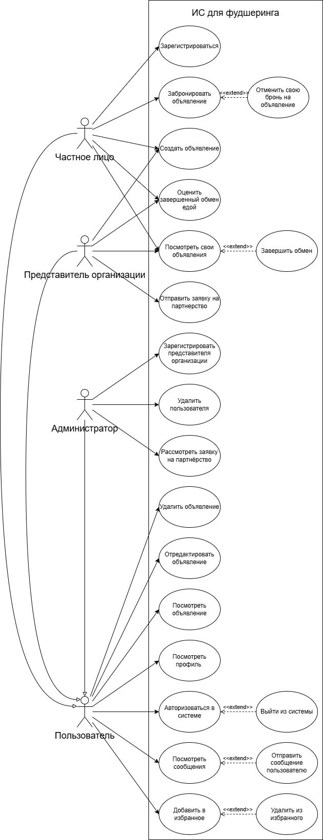

**Рис. 3.1.** – Диаграмма прецедентов

Основными функциями ИС являются возможность создания и бронирование объявлений, возможность переписки, регистрации частных лиц и организаций, авторизация. Для уточнения логики некоторых отдельных процессов были построены диаграммы активности и последовательности.

Перед началом работы с ИС представитель организации должен отправить заявку на партнёрство, где указана основная информация об организации. Администратор получает эту заявку и проверяет данные, указанные в ней. Если организация существует, и у неё нет никаких проблем, то заявка принимается, организация становится активной в системе, а администратор регистрирует её представителя. Данные для входа высылаются на электронную почту, указанную в заявке. Если с организацией есть какие-то проблемы или в заявке указана некорректная информация, то администратор отклоняет заявку и отправляет письмо с причинами отказа.

Подробный процесс подачи и рассмотрения заявки представлен на диаграмме активности (см. рис. 3.2.).

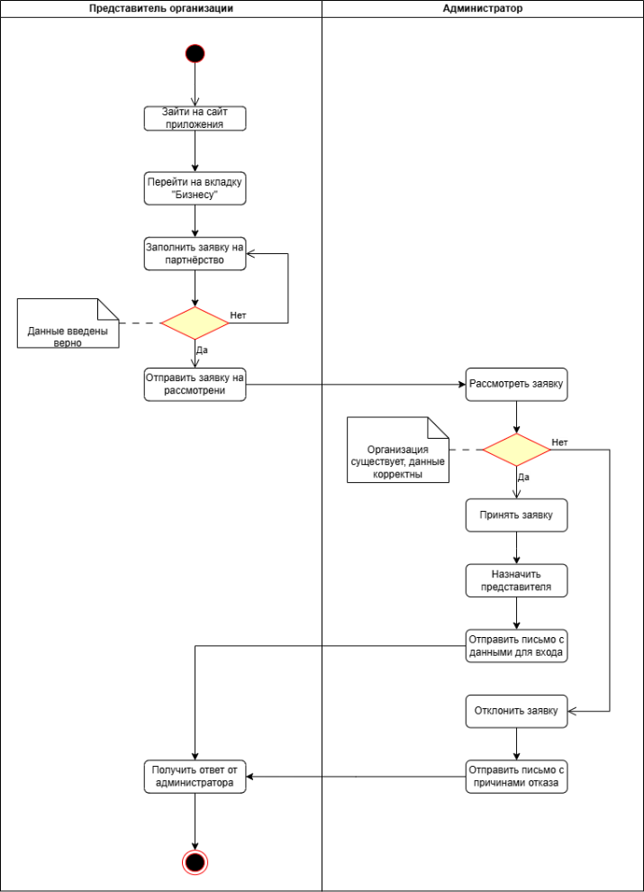

**Рис. 3.2.** – Диаграмма активности процесса подачи и рассмотрения заявки на партнёрство

Общедоступной функцией для зарегистрированных пользователей является возможность переписки внутри системы. Чаты доступны только между двумя пользователями. Для начала общения нужно выбрать интересующее объявление и написать его автору – частному лицу или представителю организации. К сообщению возможно приложить изображение и файл. Более подробно процесс отправки сообщения представлен на рис. 3.3.

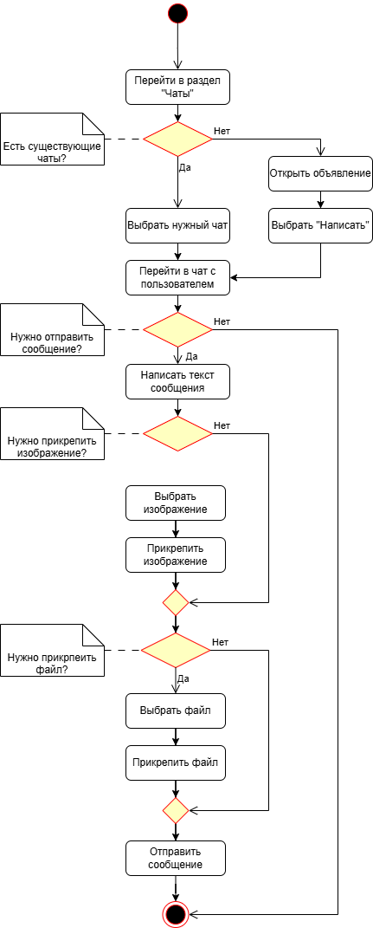

**Рис. 3.3.** – Диаграмма активности процесса отправки сообщения в чате

Отдельного внимания заслуживает процесс авторизации в системе. Для этого подойдёт диаграмма последовательности, которая помимо шагов процесса показывает, какие данные передаются в них, какие компоненты системы взаимодействуют друг с другом.

Для авторизации пользователю необходимо открыть форму для входа, ввести корректные данные и дождаться ответа от системы. Сначала front-end часть приложения проверит валидность введённых данных и, если они корректны, то передаст их back-end части. Далее сервер проверит существования пользователя в БД и его пароль, сравнив с хранящимся хешем. Если пользователь существует, и введённый им пароль верен, то генерируется токен доступа, который помещается в куки приложения, а авторизованного пользователя перенаправляет на главную страницу приложения.

На рис. 3.4. видно, когда какие части системы взаимодействуют друг с другом при авторизации пользователя, и какие данные они при этом передают.

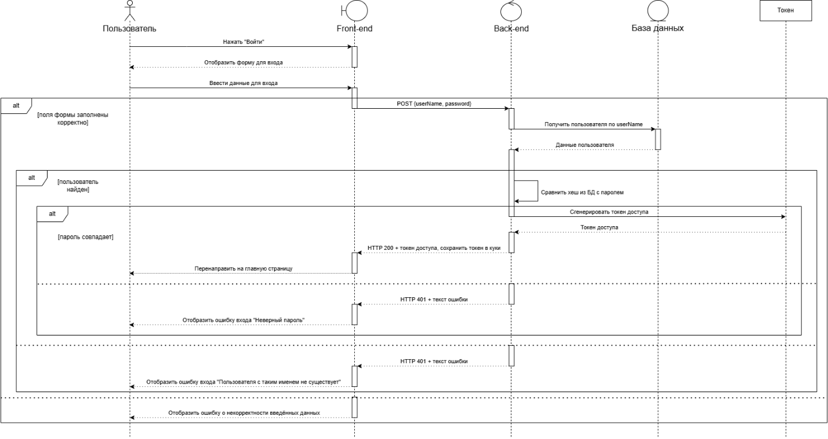

**Рис. 3.4.** – Диаграмма последовательности авторизации пользователя

После авторизации частному лицу и представителю организации станет доступна возможность публикации объявлений с едой. На рис. 3.5представлена диаграмма последовательности публикации объявления.

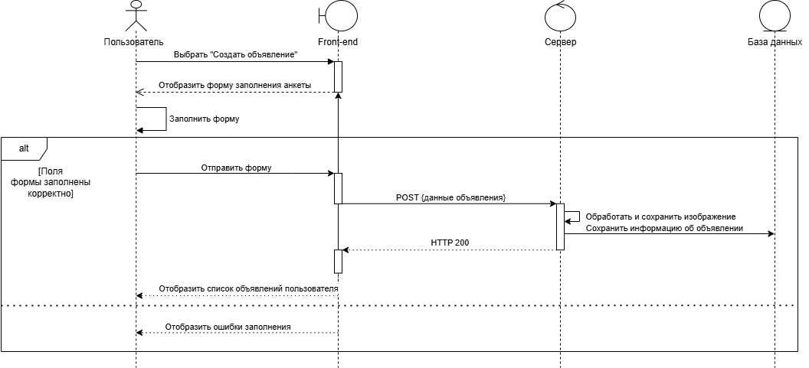

**Рис. 3.5.** – Диаграмма последовательности публикации объявления

На диаграмме видно, в каком порядке и какие операции должны быть произведены, чтобы было создано объявление. Также учтено, что пользователь может ввести некорректные данные для входа.

## Моделирование архитектуры системы и структуры БД

ИС для фудшеринга будет иметь клиент-серверную архитектуру, где клиентом будет front-end часть в виде одностраничного приложения, написанная на HTML, CSS и TypeScript с использованием библиотеки React. Под одностраничным приложением понимается веб-приложение, которое загружает одну HTML-страницу и динамически обновляет её содержимое без необходимости полной перезагрузки страницы. Сервером будет Web API, написанный на C# с использованием ASP.NET. Клиент будет обращаться к серверу через конечные точки. Для хранения данных будет использована БД под управлением PostgreSQL. Взаимодействие Web API с базой данных будет реализовано при помощи ORM-технологии – Entity Framework Core

Для демонстрации описанной архитектуры ИС для фудшеринга с помощью сервиса diagrams.net и библиотеки C4 была построена диаграмма (см. рис. 3.6), показывающая основные компоненты системы и взаимодействие между ними.

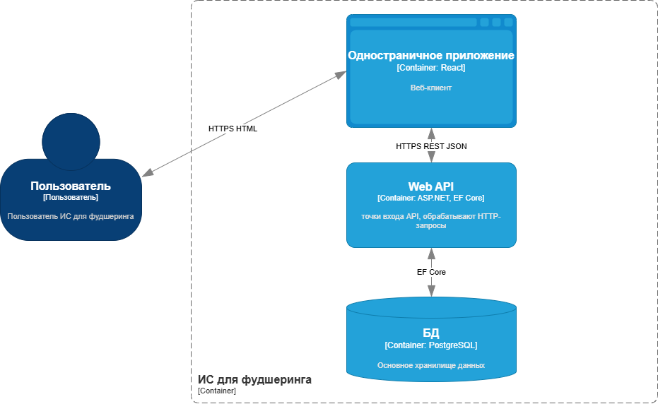

**Рис. 3.6.** – Архитектура ИС для фудшеринга

Перед созданием таблиц в БД необходимо определить её структуру, исходя из поставленных требований.

Для управления пользователями были выделены сущности: пользователь, роль, роли пользователя и профиль пользователя (см. рис. 3.7.).

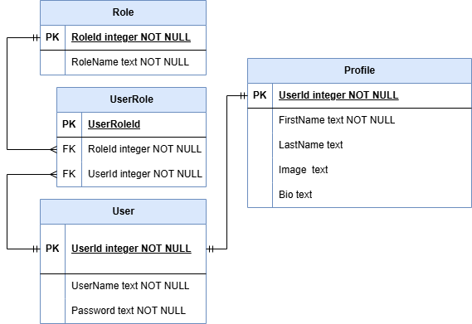

**Рис. 3.7.** – Сущности для управления пользователями

Основными сущностями, участвующие в процессе передачи продуктов питания, будут таблица с объявлениями и таблица с обменами (см. рис. 3.8.). Объявления содержат внешний ключ на таблицу с адресами и категориями еды. Одно и то же объявление может участвовать в разных обменах, например, когда какой-нибудь пользователь отменил бронь, а другой снова забронировал продукты. Поэтому связь между таблицей с объявлениями и таблицей с обменами – «один ко многим». Также у каждого обмена предполагается хранить один из статусов: «Забронировано», «Завершено» или «Отменено».

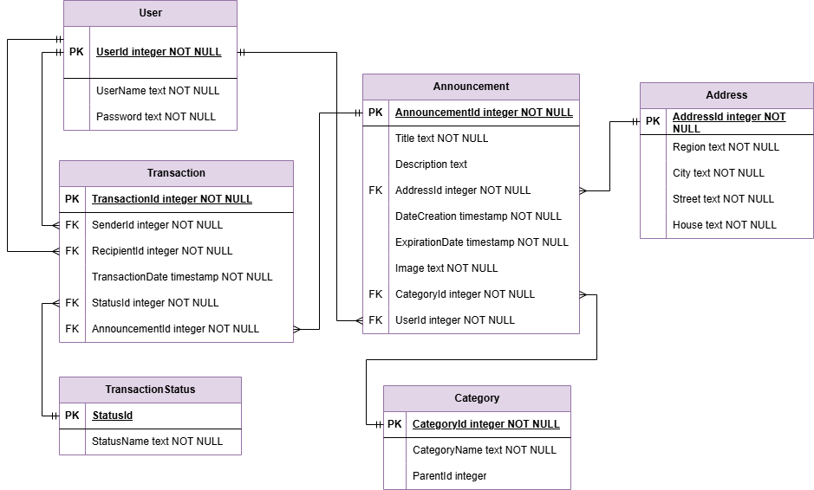

**Рис. 3.8.** – Сущности, задействованные при обмене едой

Для оценки произведённых обменов предлагается ввести таблицу с рейтингом, которая будет привязана к конкретному обмену и содержать информацию о том, какой пользователь и какую оценку поставил за передачу еды. Кроме того, чтобы не пересчитывать рейтинг и количество обменов при каждом запросе, в сущность профиля пользователя целесообразно добавить соответствующие поля (см. Рис. 3.9.).

.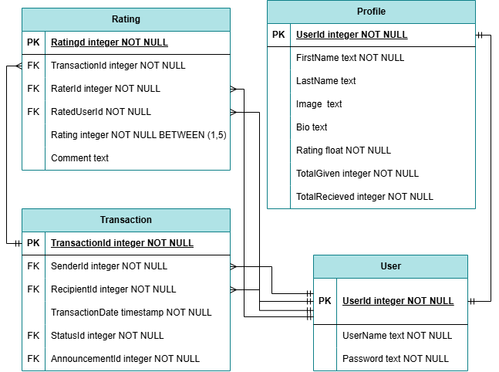

**Рис. 3.9.** – Сущности для составления рейтинга пользователей

Чтобы реализовать возможность переписки внутри ИС, были выделены сущности чата, сообщения и его статуса (см. рис. 3.10.). Таблица с сообщениями содержит атрибуты, для указания путей до статических файлов, находящихся на компьютере, что позволит отправлять не только текстовые сообщения.

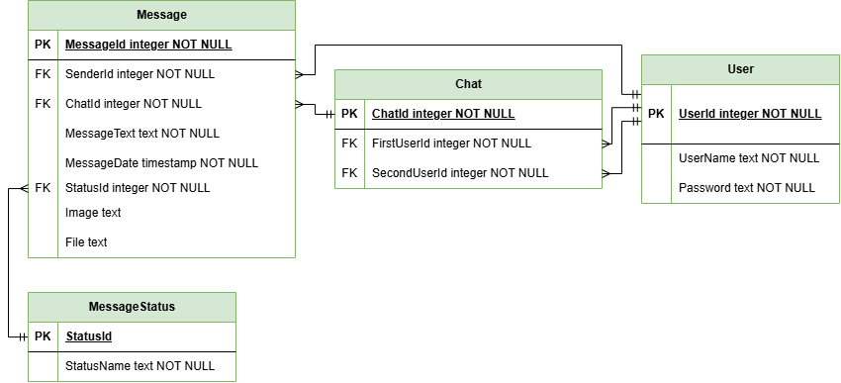

**Рис. 3.10.** – Сущности для обмена сообщениями

Для хранения информации об организациях была выделена соответствующая сущность (см. рис. 3.11.). Она имеет внешние ключи, ссылающиеся на адрес, статус и форму организации.

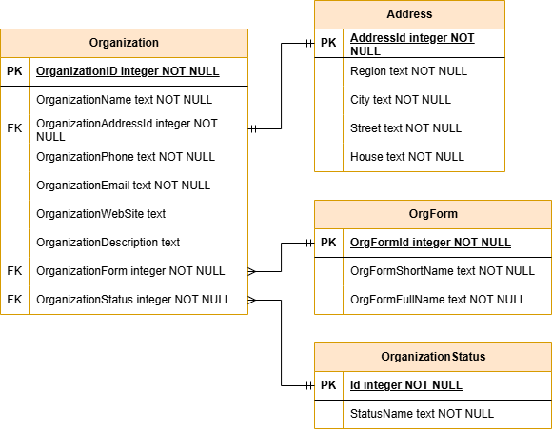

**Рис. 3.11**. – Сущность для хранения информации об организациях

Таблица с информацией об организациях будет заполняться в процессе отправки заявок на партнёрство. Сами же заявки были выделены в отдельную сущность. Одна и та же организация может подать несколько заявок, поэтому связь между ними «один ко многим». Каждая организация может иметь несколько представителей, при этом пользователь может быть представителем только одной организации. Таблица со статусом заявки будет хранить в себе один из двух статусов – «Рассматривается» или «Рассмотрено». Часть схемы БД, отвечающая за организацию партнёрства представлена

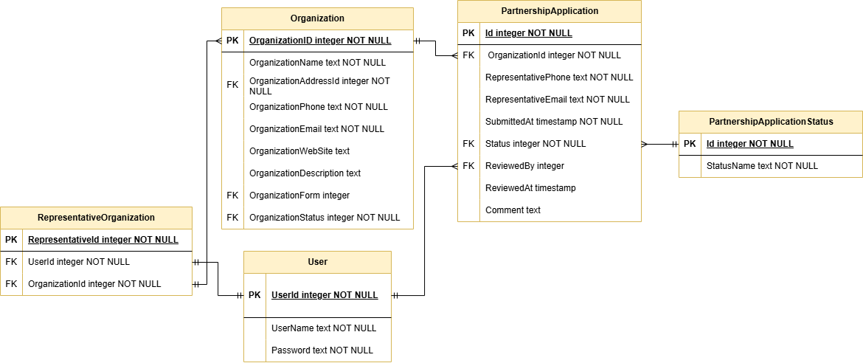

**Рис. 3.12.** – Сущности, задействованные в организации партнёрства

Ещё одной функцией приложения является добавление в избранное. Для её выполнения необходимы таблицы с избранными организациями и категориями, которые реализуют связь «многие ко многим» между сущностью пользователя и сущностями организации и категории (см. рис. 3.13.).

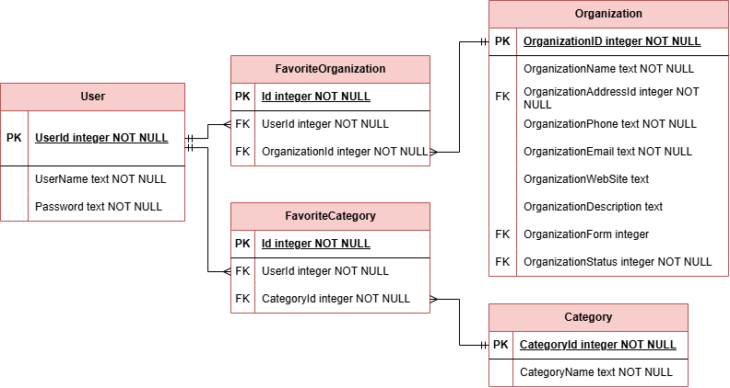

**Рис. 3.13.** – Сущности необходимые для добавления в избранное

В результате проектирования структуры БД были получены 22 сущности необходимые для реализации требуемого функционала.

## Особенности разработки back-end части

После моделирования поведения системы и проектирования структуры БД следующим этапом является реализация веб-приложения для фудшеринга.

В первую очередь был создан проект с шаблоном Web API для написания серверной части системы. Решение создавалось на платформе .NET 8 с использованием языка C#. Также при создании были выбраны опции «Настроить HTTPS» и «Включить поддержку OpenAPI». Первое нужно было, чтобы данные между клиентом и сервером передавались безопасно, а второе позволяет использовать инструмент Swagger UI, который предоставляет графический интерфейс для отправки запросов к серверу, благодаря чему можно тестировать серверный код без написания front-end части.

После создания проекта была организована папка Models, в которой были созданы файлы с классами, соответствующими выделенным сущностям в БД. Соответствующие связи были настроены при помощи навигационных свойств. На рис. 3.14. показан описание модели на примере чата, где помимо атрибутов с явными значениями присутствуют навигационные свойства необходимые для установки связей.

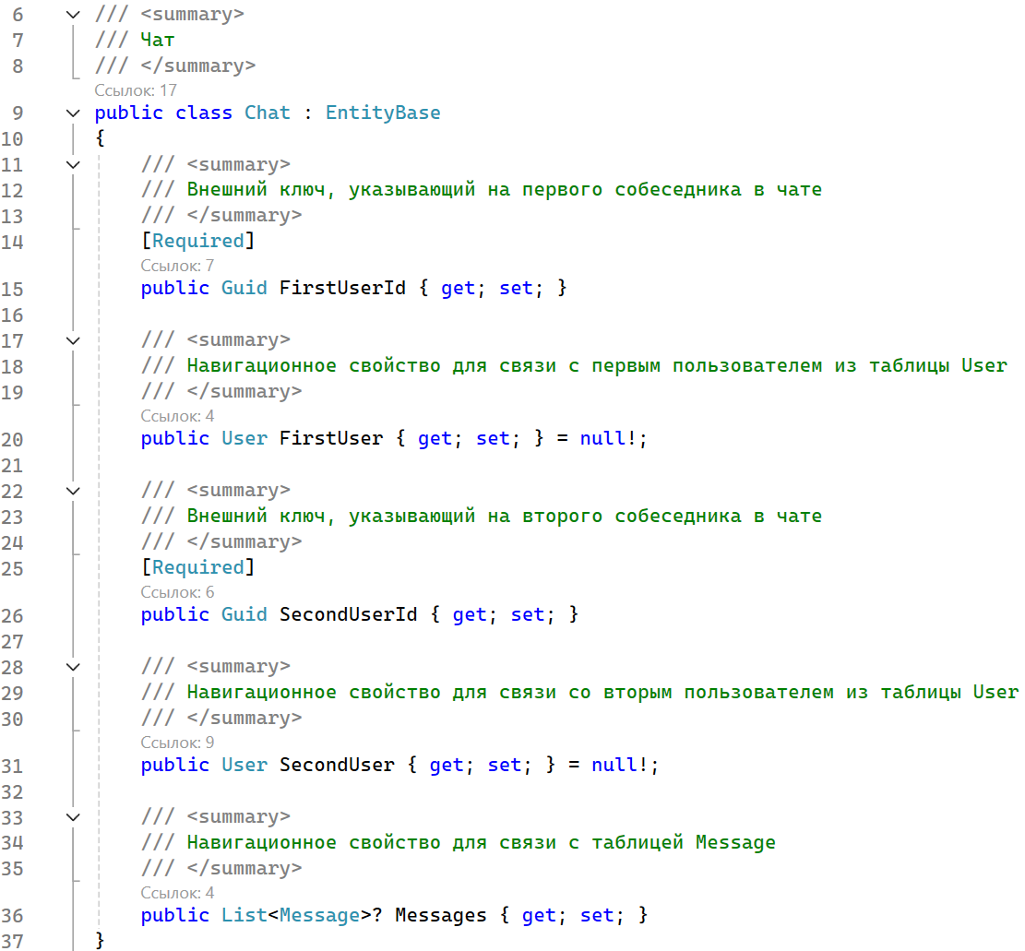

**Рис. 3.14.** – Описание модели чата

После описания всех моделей были установлены пакеты, которые нужны для работы EF Core с PostgreSQL. Также в конфигурационном файле была описана строка для подключения к БД, а в главном файле программы был добавлен контекст базы данных. После этого при помощи EF Core была проведена начальная миграция, после которой была создана БД под управлением выбранной СУБД. Такой подход называется «Code First», когда база данных генерируется по уже описанным в коде моделям.

Дополнительно был написан метод для вставки начальных данных, к которым относятся различные статусы, категории продуктов питания, роли и формы организаций. Наполнение БД этими данными также прошло через миграцию.

Для вставки, получения, обновления и удаления данных из БД были созданы специальные классы по шаблону проектирования «Репозиторий», в которых при помощи EF Core и языка запросов LINQ происходило взаимодействие базы данных. Благодаря этому логика работы с БД была инкапсулирована и пропала необходимость писать явные SQL-запросы.

Чтобы реализовать аутентификацию и авторизацию по токену доступа, был установлен пакет «Microsoft.AspNetCore.Authentication.JwtBearer». После этого был написан метод расширения, который настраивал аутентификацию по JWT Bearer токену. Далее был создан сервис, который генерирует токен, содержащий необходимые данные для авторизации пользователя, такие как: уникальный идентификатор и список ролей.

После этого в контроллере User, отвечающем за запросы, связанными с пользователями, были реализованы две конечные точки – для регистрации и входа. На рис. 3.15 представлен пример ответа на запрос для входа пользователя в систему.

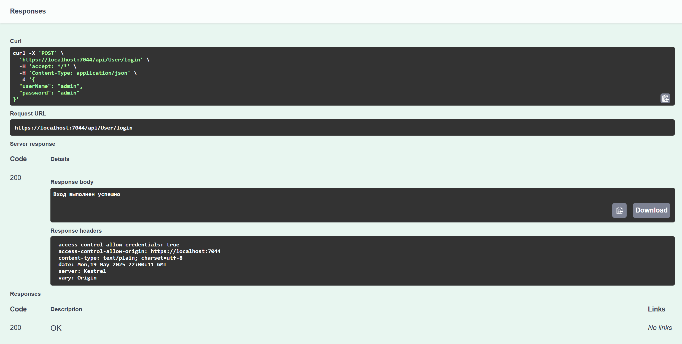

**Рис. 3.15.** – Ответ сервера на запрос входа пользователя

После успешной регистрации или входа, сервер сохраняет в куки файлы клиента сгенерированный для пользователя токен доступа, который при каждом запросе автоматически отправляется в заголовках, благодаря чему сервер может аутентифицировать и авторизовать пользователя и либо предоставить ему доступ к конечной точке, либо отказать. На рис. 3.16. представлен пример запроса к защищённой конечной точке от лица не аутентифицированного пользователя. Как видно, на такой запрос сервер ответил ошибкой с кодом 401, что означает, что у пользователя в куки файлах отсутствует валидный токен доступа.

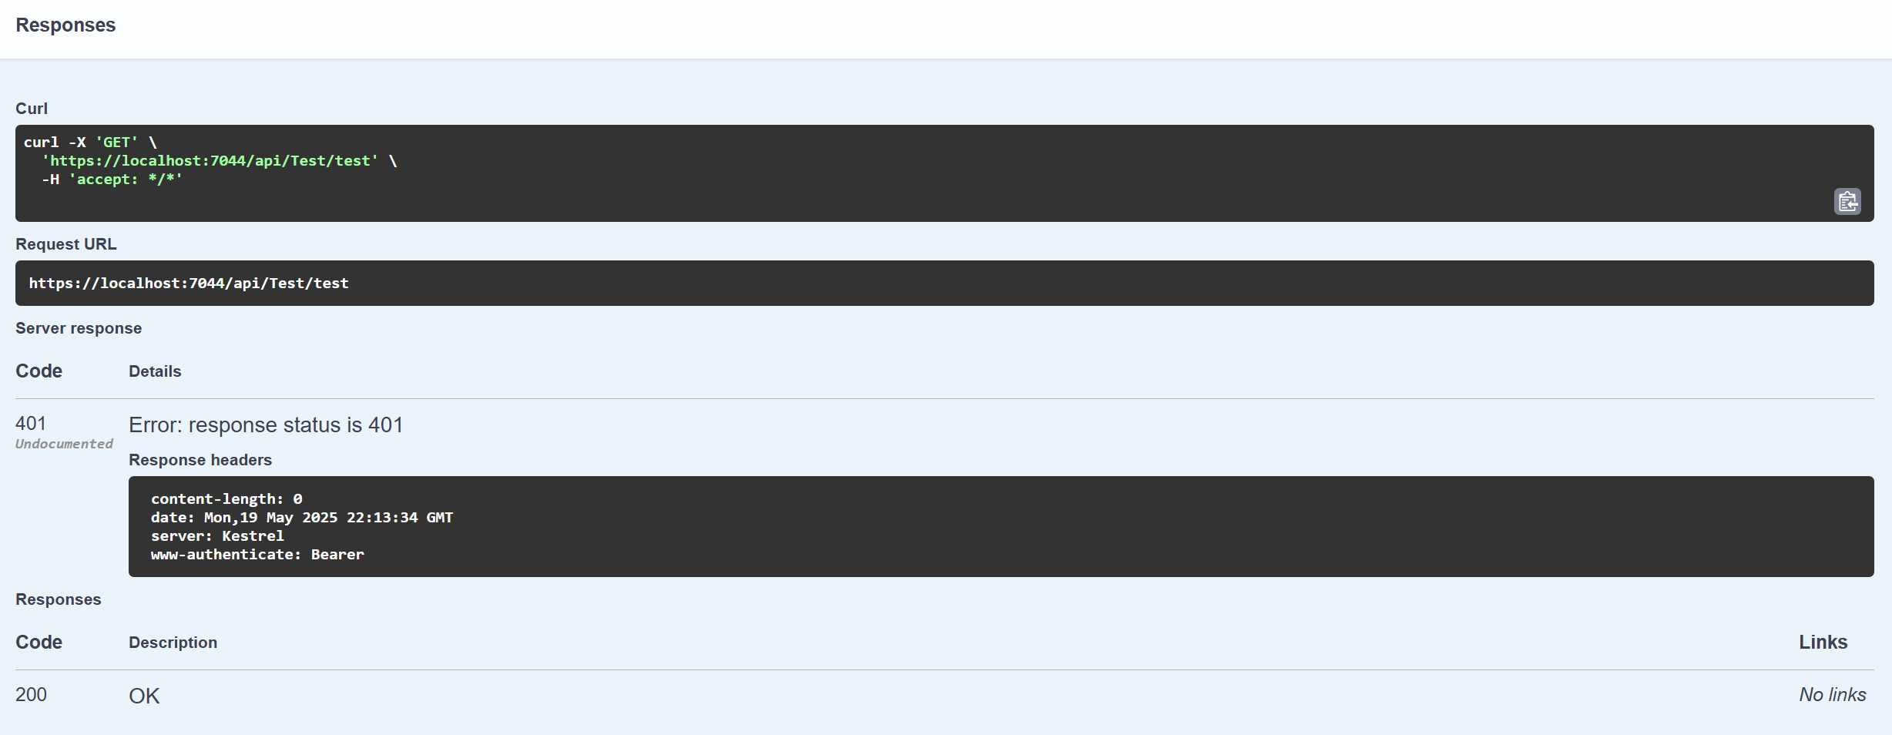

**Рис. 3.16.** – Ответ сервера на запрос, требующий аутентификации, для не аутентифицированного пользователя

После того, как основная инфраструктура была настроена, был написан остальной серверный код. В частности, были созданы контроллеры с конечными точками и сервисы, реализующие возможности создания, получения, обновления и удаления объявлений, заявок на партнёрство, организаций, чатов и сообщений. Также были сделаны механизмы для бронирования объявлений, завершения обмена едой и обработки заявок на партнёрство.

## Разработка пользовательского интерфейса и тестирование системы

Перед разработкой front-end части ИС для фудшеринга были спроектированы некоторые макеты интерфейса при помощи инструмента Figma. По этим образцам в дальнейшем был написан код, отображающий для пользователя нужные элементы.

Также на этапе работы в Figma было сформулировано название ИС для фудшеринга – «Едам», которое находится в логотипе, находящемся в шапке веб-приложения. Шапка закреплена и находится на одном и том же месте даже при прокрутке страницы. Это сделано для того, чтобы пользователю всегда были доступны кнопки для навигации в системе.

Главной страницей системы считается страница со всеми объявлениями (см. рис. 3.17.). Она доступна для всех пользователей.

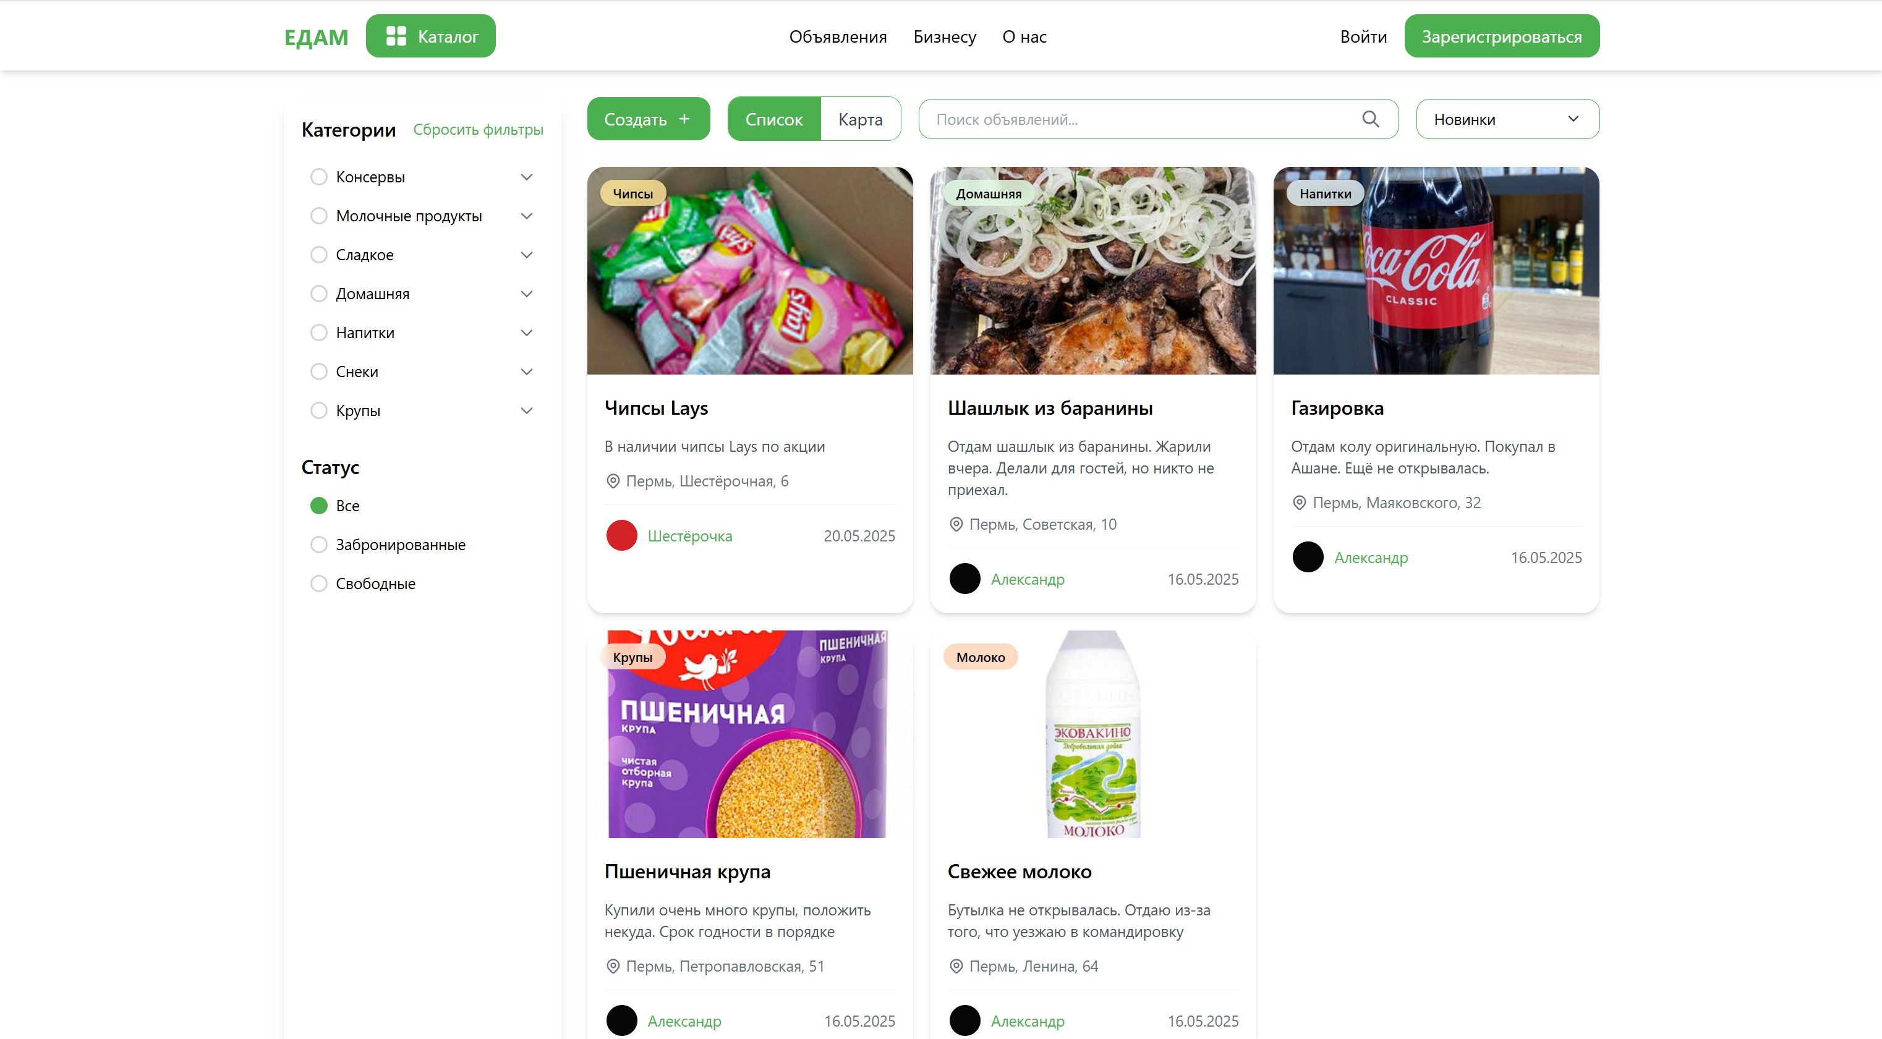

**Рис. 3.17.** – Главная страница ИС для фудшеринга

В левой части находятся фильтры с категориями еды и статусами объявлений, которые можно сбросить соответствующей кнопкой. Над карточками с объявлениями находится кнопка для создания собственного объявления, переключать способа отображения объявлений (на текущий момент реализовано только отображение в виде карточек), поисковая строка и выпадающее меню сортировки. Для оптимизации работы приложения была реализована пагинация, то есть объявления загружаются не все сразу, а только определённая часть.

Для доступа к некоторым функциям, например к созданию объявления, пользователю необходимо аутентифицироваться в системе. Если он попытается совершить подобные действия, то его перенаправит на страницу входа.

Для входа в систему пользователю нужно заполнить соответствующую форму входа, которая открывается после нажатия на кнопку «Войти», расположенную в шапке приложения (см. рис. 3.18.).



**Рис. 3.18.** – Страница входа в систему

После входа в систему частному лицу и представителю организации станет доступна функция создания объявления. Для его публикации необходимо заполнить форму, в которую входят поля с заголовком, описанием, адресом, категорией продуктов и сроком их годности (см. рис. 3.19.).

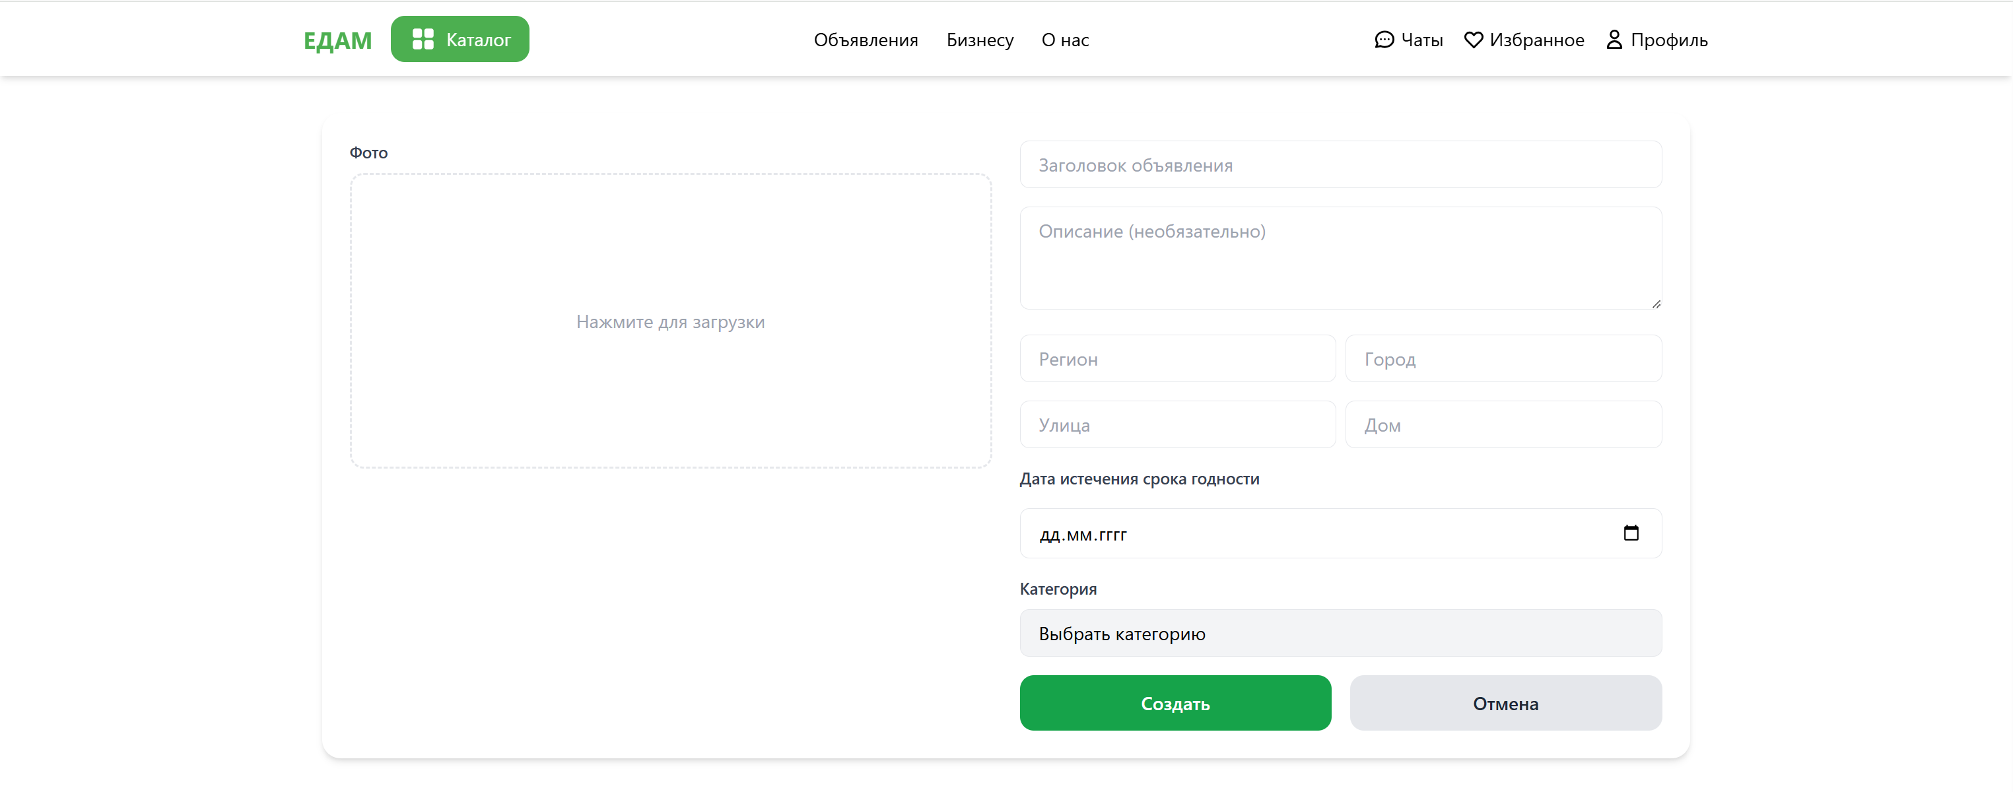

**Рис. 3.19.** – Форма для создания объявления

Опубликованное объявление можно посмотреть более подробно, выбрав его в списке карточке. На странице просмотра объявления можно забронировать его или написать автору для уточнения информации (см. рис. 3.20.).

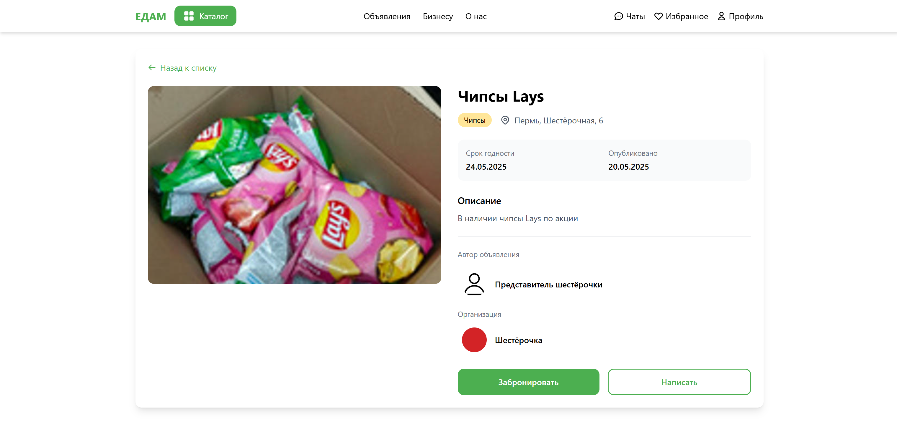

**Рис. 3.20.** – Страница просмотра объявления

После нажатия на кнопку бронирования появляется всплывающее уведомление об успешности, и кнопка сменяется на кнопку с отменой брони (см. рис. 3.21.). При этом система не позволит сделать бронь, если у пользователя уже есть зарезервированная еда.

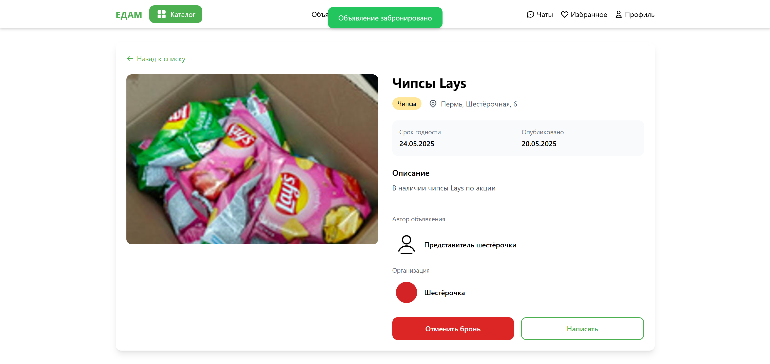

**Рис. 3.21.** – Бронирование объявления

При нажатии на кнопку «Написать» открывается новый чат с автором объявления, в котором можно отправлять сообщения, прикладывая к ним картинки и файлы (см. рис. 3.22.). Чат не будет сохранён в БД до тех пор, пока не будет отправлено сообщение.

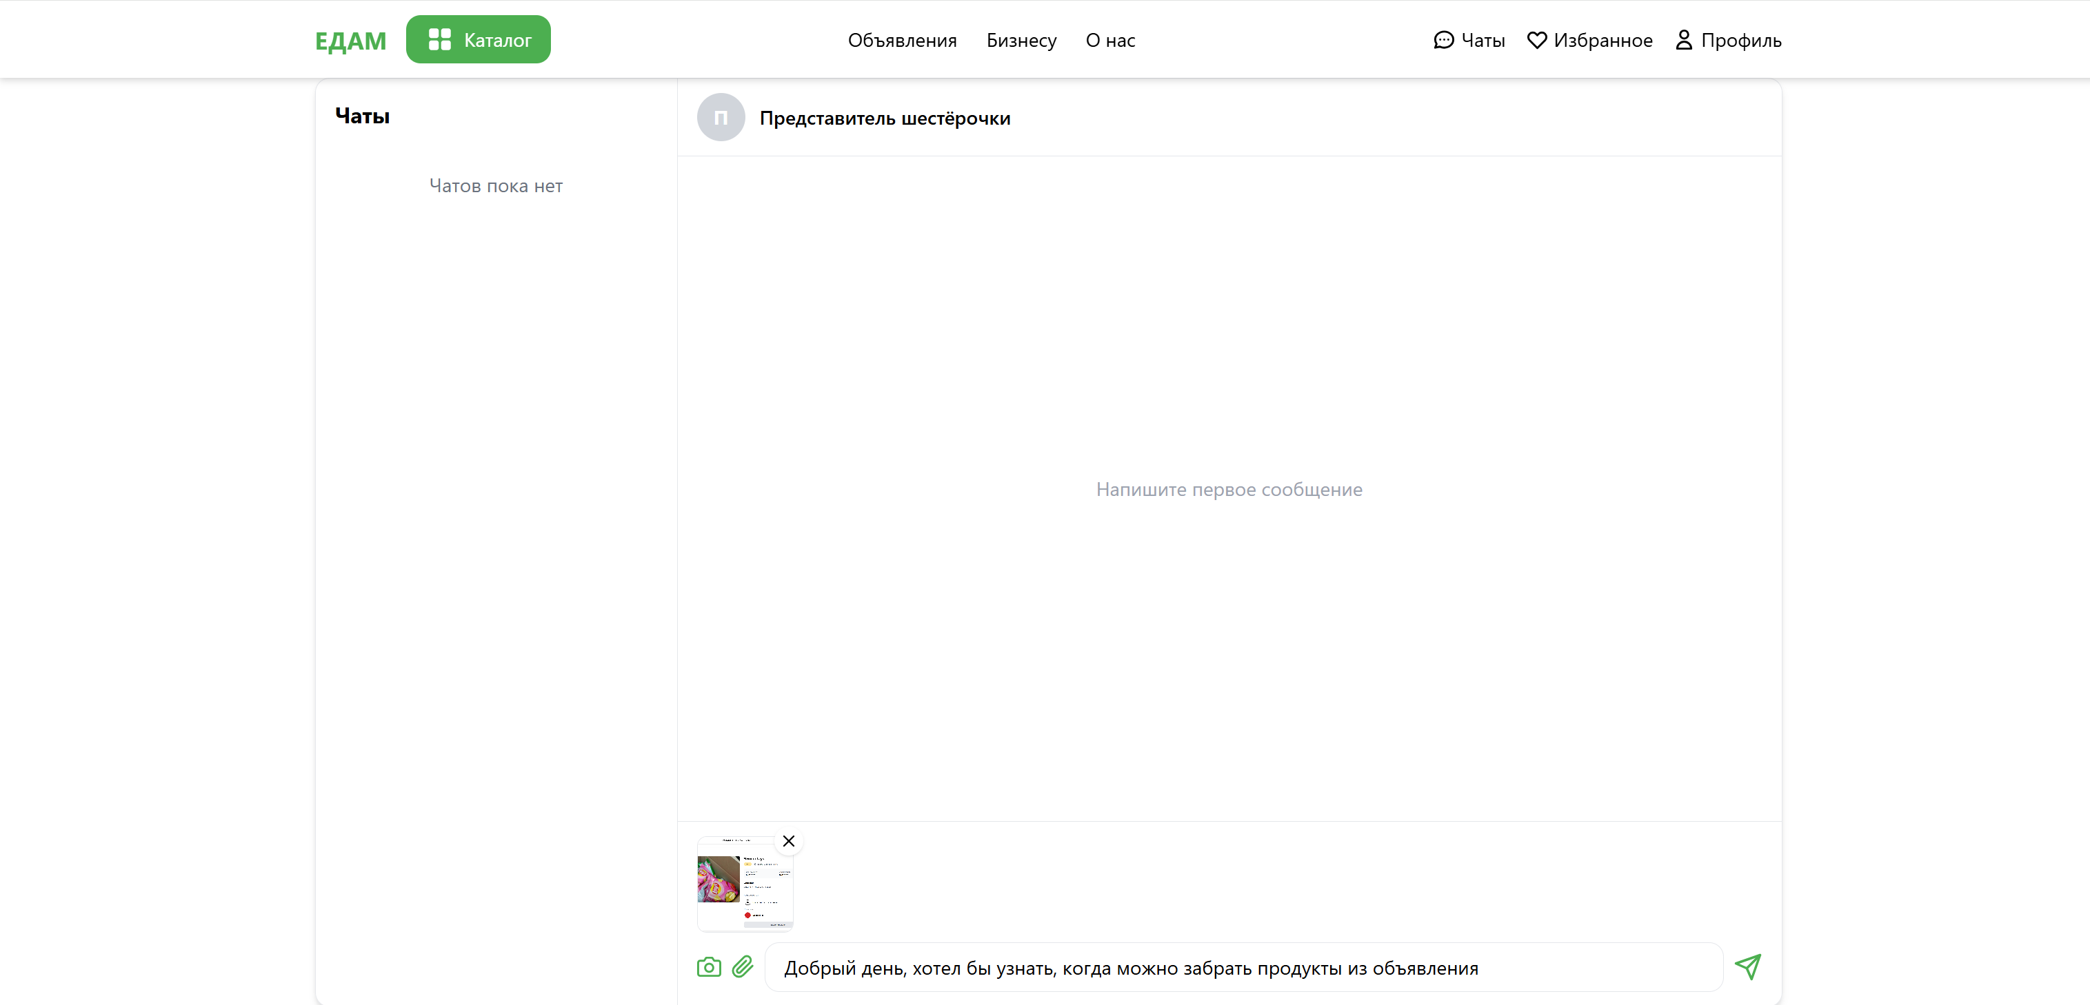

**Рис. 3.22.** – Страница с новым чатом

После отправки первого сообщения чат сохраняется в базу данных и отображается в списке чатов пользователя. Свои и чужие сообщения отделяются по сторонам окна чата и выделяются цветом (см. рис. 3.23.)

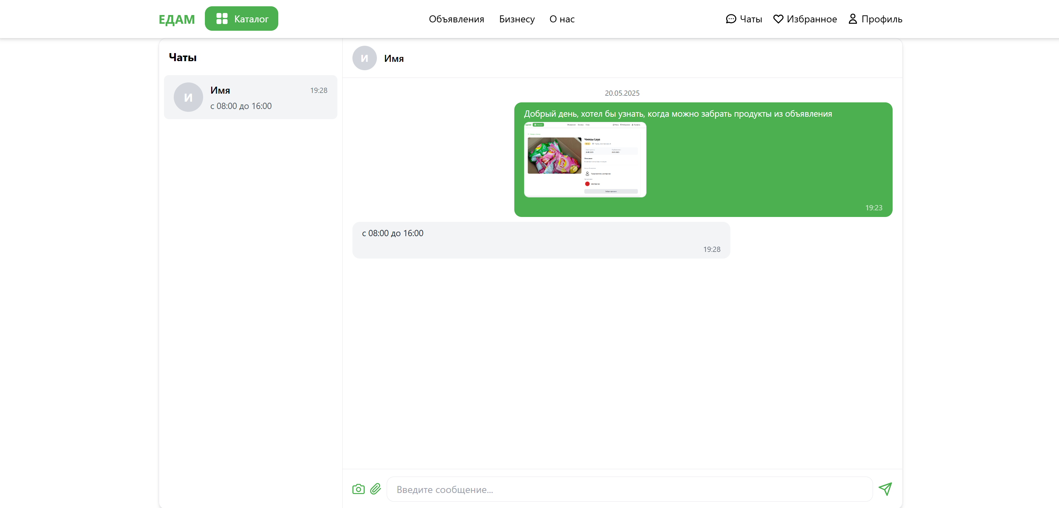

**Рис. 3.23.** – Обмен сообщениями

При переходе на вкладку «Бизнесу» представитель организации может отправить заявку на партнёрство, заполнив всю необходимую информацию (см. рис. 3.24).

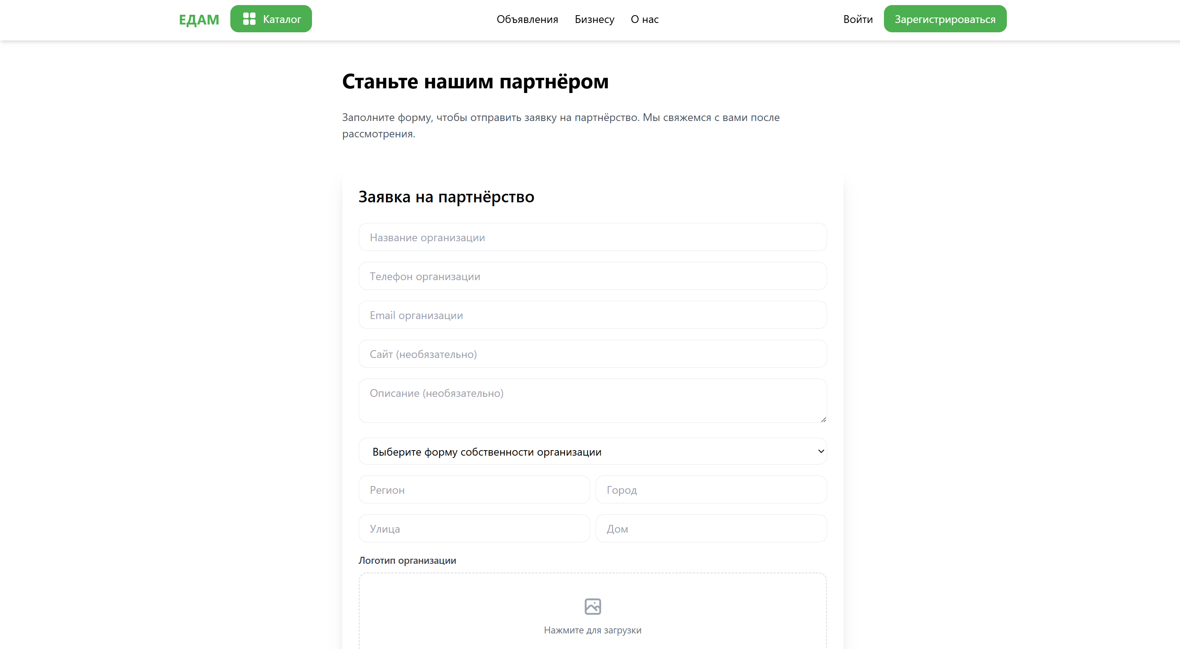

**Рис. 3.24.** – Заявка на партнёрство

После отправки этой заявки, в БД сохраняется информация об организации и сама заявка. Далее администратор странице «Заявки на партнёрство» может посмотреть все отправленные заявки в виде списка и выбрать нужную (см. рис. 3.25.). Также есть возможности поиска заявки организации по её названию, фильтрации по статусу заявки и сортировки в различных порядках.

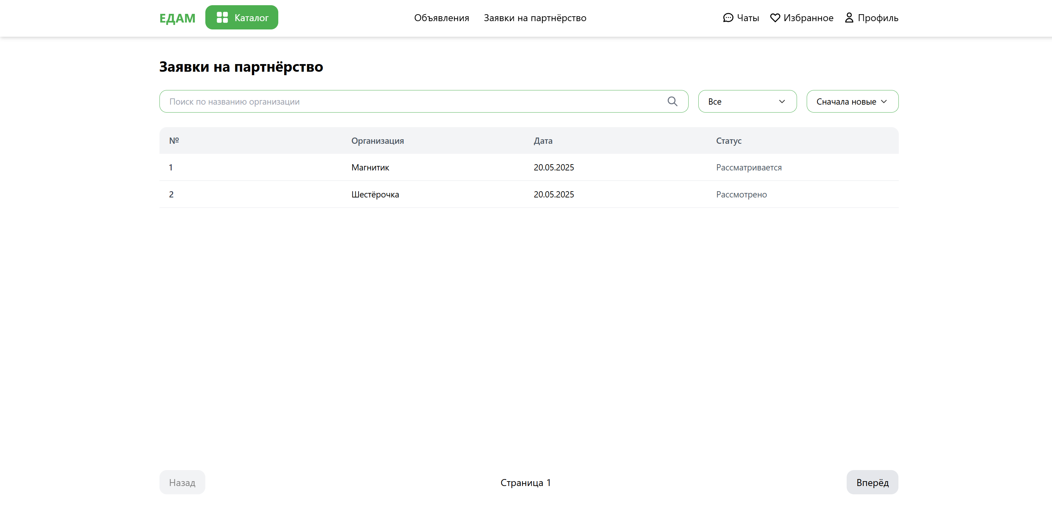

**Рис. 3.25.** – Список заявок на партнёрство

Впоследствии выбора конкретной заявки администратору отображается информация об организации, заполненной её представителем, и две кнопки – для принятия и отклонения заявки (см. рис. 3.26.).

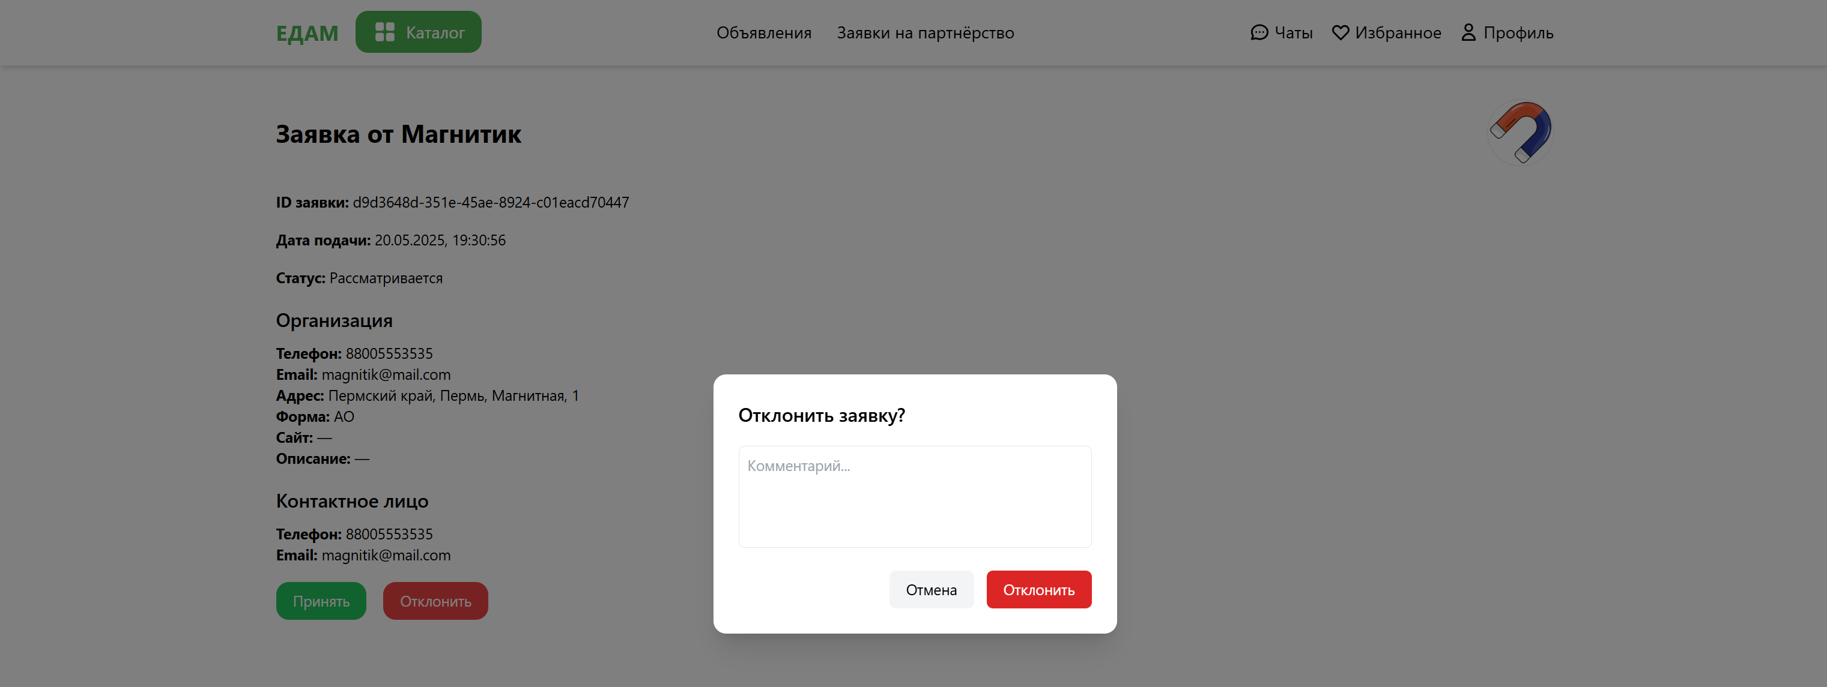

**Рис. 3.26.** – Страница с рассмотрением заявки

Одним из требований к системе было то, что метрика TTFB не должна превышать 200 мс. Для проверки этого требования нужно открыть консоль разработчика в браузере и выполнить запрос (см. рис. 3.27.).

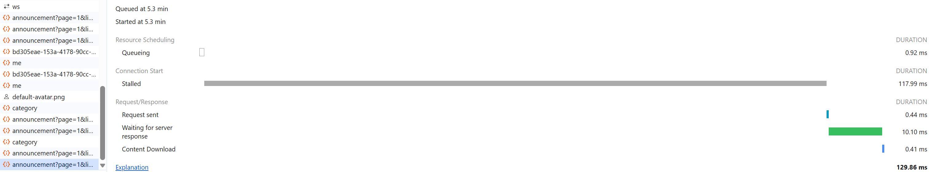

**Рис. 3.27.** – Отправка запроса для получения значения TTFB

Самым сложным запросом на текущий момент является получение списка объявлений, поэтому тестирование будет происходить на нём. Необходимое значение представлено в строке «Waiting for server response» и составляет 10.10 мс, что удовлетворяет требованию.

## Выводы

В данной главе была спроектирована ИС для фудшеринга, а также разработаны некоторые из её функций, а именно:

* возможность просмотра, создания, редактирования и удаления объявлений с продуктами;
* возможность бронирования объявлений;
* возможность переписки;
* категоризация объявлений видам еды;
* возможность регистрации, как для частных лиц, так и для организаций.

Задачами по дальнейшей разработке являются:

* добавление отображения объявлений на карте;
* разработка возможности оценивания произведенных обменов;
* добавление функциональности по добавлению избранных категорий и организаций.

# ЗАКЛЮЧЕНИЕ

В данной работе была показана актуальность проблемы пищевых отходов в мире и России, одним из решений которой является фудшеринг. Были рассмотрены существующие платформы для фудшеринга в России, выявлены их недостатки и преимущества. Путём анализа этих систем были составлены задачи на проектирование.

Кроме этого, было проведено сравнение программных инструментов для проектирования и разработки информационных систем. На основе него были выбраны редактор diagrams.net для создания ER-схемы и моделей поведения ИС в виде диаграмм в нотации UML, сервис Figma для разработки прототипа интерфейса, языки программирования C# и TypeScript для разработки серверной и клиентской части и СУБД PostgreSQL.

Результатом моделирования стали диаграмма прецедентов и диаграммы последовательности, отражающие основной функционал системы, а также взаимодействие пользователей с ней. Результатом проектирования базы данных стали ER-схемы, описывающая ключевые сущности, их атрибуты и связи между ними.

Результатом разработки стало веб-приложение для фудшеринга «Едам», состоящее из клиентской и серверной частей

В результате прохождения преддипломной практики были выполнены перечисленные ниже задачи:

1. Проведён обзор литературы по теме исследования.
2. Проведён сравнительный анализ существующих информационных систем для фудшеринга.
3. Проведён опрос потенциальных пользователей.
4. Сформулированы требования к системе.
5. Построена логическую структуру и функциональную модель информационной системы.
6. Разработан прототип пользовательского интерфейса информационной системы.
7. Разработаны серверная и клиентская части веб-приложения.
8. Сформулированы задачи по дальнейшей разработке системы.

В итоге, поставленные задачи были выполнены, а цель работы: проектирование и разработка информационной системы для фудшеринга – достигнута.

# БИБЛИОГРАФИЧЕСКИЙ СПИСОК

1. Официальный сайт Федеральной службы государственной статистики // Росстат представил данные о численности населения с денежными доходами ниже границы бедности в I квартале 2023 года [Электронный ресурс]. URL: https://rosstat.gov.ru/folder/313/document/208845 (дата обращения: 15.02.2025)
2. Приказ Минздрава России от 19.08.2016 N 614 (ред. от 30.12.2022) "Об утверждении рекомендаций по рациональным нормам потребления пищевых продуктов, отвечающих современным требованиям здорового питания". URL: https://docs.cntd.ru/document/420374878 (дата обращения: 26.04.2025)
3. Потребление продуктов питания в домашних хозяйствах Российской Федерации в 2022 году: статистический бюллетень Федеральной службы государственной статистики (Росстат). URL: https://rosstat.gov.ru/storage/mediabank/bul_prod_pitan_2022.rar (дата обращения 26.04.2025)
4. Преобразование нашего мира: Повестка дня в области устойчивого развития на период до 2030 года: резолюция, принятая Генер. Ассамблеей Орг. Объедин. Наций, 70/1 от 25 сен. 2015 г. A/RES/70/1 [Электронный ресурс]. URL: https://documents.un.org/doc/undoc/gen/n15/291/92/pdf/n1529192.pdf?token=cKEDoa3IOKqBtiwbA7&fe=true (дата обращения: 23.02.2025)
5. Указ Президента Российской Федерации от 21.07.2020 г. № 474 «О национальных целях развития Российской Федерации на период до 2030 года» // Официальный сайт Президента РФ [Электронный ресурс]. URL: http://www.kremlin.ru/acts/bank/45726 (дата обращения 06.03.2025)
6. ФАО, МФСР, ЮНИСЕФ, ВПП и ВОЗ. 2022 год. Положение дел в области продовольственной безопасности и питания в мире – 2022.Переориентация политики в области продовольствия и сельского хозяйства в интересах повышения экономической доступности здорового питания. Рим, ФАО. – С. 260 – ISBN 978-92-5-136515-1 // URL: https://doi.org/10.4060/cc0639ru (дата обращения: 06.03.2025)
7. UNEP. 2021. Food Waste Index Report 2021. Nairobi, UNEP. – С. 100 – ISBN 978-92-807-3868-1 // URL: https://wedocs.unep.org/bitstream/handle/20.500.11822/35280/FoodWaste.pdf (дата обращения 10.03.2025)
8. The Global FoodBanking Network [Электронный ресурс]. URL: https://www.foodbanking.org/ (дата обращения 17.03.2025)
9. Фонд «Банк еды «Русь» [Электронный ресурс]. URL: https://foodbankrus.ru/ (дата обращения 17.03.2025)
10. Беркетова, Л. В. Фудшеринг - как экологичный способ использования продуктов питания / Л. В. Беркетова, С. С. Володина // Бюллетень науки и практики. – 2020. – Т. 6, № 1. – С. 253-259.
11. Фонд «Дари еду» [Электронный ресурс]. URL: https://dariedu.ru/about (дата обращения 18.03.2025)
12. Закон РФ от 07.02.1992 N 2300-1 (ред. от 04.08.2023) "О защите прав потребителей". URL: https://www.consultant.ru/document/cons_doc_LAW_305/ (дата обращения 24.03.2025)
13. Федеральный закон "О качестве и безопасности пищевых продуктов" от 02.01.2000 N 29-ФЗ (последняя редакция). URL: https://www.consultant.ru/document/cons_doc_LAW_25584/ (дата обращения 24.03.2025)
14. АНО «Фудшеринг» [Электронный ресурс]. URL https://foodsharing.ru/ (дата обращения 24.03.2025)
15. Каневская, А. Э. Разработка мобильного приложения для фудшеринга / А. Э. Каневская, А. С. Грищенко // Технологии разработки инструментальных средств трис-2024 : материалы XIV Международной научно-технической конференции, Геленджик, 02–07 сентября 2024 года. – Таганрог: Издательство ЮФУ, 2024. – С. 52-58. – EDN NIWYSG
16. Перепелкин, Д. А. Разработка серверной части приложения фудшеринга / Д. А. Перепелкин, Г. А. Завалишин // Информационные технологии в прикладных исследованиях: Межвузовский сборник научных трудов. – Рязань: ИП Коняхин А.В. (Book Jet), 2023. – С. 173-176. – EDN EXKQKI.
17. ЕдаДома [Электронный ресурс]. URL: https://edadoma.ru/ (дата обращения 03.04.2025)
18. Karmitt [Электронный ресурс]. URL: https://karmitt.com/ (дата обращения 03.04.2025)
19. DoggyBag [Электронный ресурс]. URL: https://doggybag.club/ (дата обращения 03.04.2025)
20. web.dev. Time to First Byte (TTFB) [Электронный ресурс]. URL: https://web.dev/articles/ttfb?hl=ru (дата обращения: 05.05.2025)
21. Буч, Г. Язык UML. Руководство пользователя / Г. Буч, Д. Рамбо, И. Якобсон. – 2-е. – Москва: ДМК-Пресс, 2007.   496 с.
22. System Analyst Knowledge Base. BPMN vs UML. [Электронный ресурс]. URL: https://docs.system-analyst-base.ru/hard-skills/proektirovanie/notacii-i-diagrammy/bpmn-vs-uml (дата обращения 15.04.2025)
23. Business Studio. Нотации моделирования бизнес-процессов. [Электронный ресурс]. URL: https://www.businessstudio.ru/products/business_studio/notations/ (дата обращения 15.04.2025)
24. Systems Еducation. Один пример и три нотации: сравниваем BPMN, EPC и DMN. [Электронный ресурс]. URL: https://systems.education/bpmn_epc_dmn (дата обращения 15.04.2025)
25. StarUML [Электронный ресурс]. URL: https://staruml.io/ (дата обращения 16.04.2025)
26. diagrams.net [Электронный ресурс]. URL: https://diagrams.net/ (дата обращения 16.04.2025)
27. Microsoft 365 Visio [Электронный ресурс]. URL: https://www.microsoft.com/ru-ru/microsoft-365/visio/flowchart-software (дата обращения 16.04.2025)
28. Visual Paradigm [Электронный ресурс]. URL: https://www.visual-paradigm.com/ (дата обращения 16.04.2025)
29. Figma [Электронный ресурс]. URL: https://www.figma.com/ (дата обращения 17.04.2025)
30. Moqups [Электронный ресурс]. URL: https://moqups.com/ (дата обращения 17.04.2025)
31. Sketch [Электронный ресурс]. URL: https://www.sketch.com/ (дата обращения 17.04.2025)
32. TIOBE. TIOBE Index [Электронный ресурс]. URL: https://www.tiobe.com/tiobe-index/ (дата обращения 18.04.2025)
33. Python [Электронный ресурс]. URL: https://www.python.org/ (дата обращения 19.04.2025)
34. Java [Электронный ресурс]. URL: https://www.java.com/ru/ (дата обращения 20.04.2025)
35. Metanit [Электронный ресурс]. URL: https://metanit.com/ (дата обращения 20.04.2025)
36. Microsoft .NET [Электронный ресурс]. URL: https://dotnet.microsoft.com/en-us/ (дата обращения 20.04.2025)
37. Дока. HTML [Электронный ресурс]. URL: https://doka.guide/html/ (дата обращения 20.04.2025)
38. Дока. CSS [Электронный ресурс]. URL: https://doka.guide/css/ (дата обращения 20.04.2025)
39. JavaScript.RU. Современный учебник JavaScript [Электронный ресурс]. URL: https://learn.javascript.ru/ (дата обращения 20.04.2025)
40. TypeScript [Электронный ресурс]. URL: https://www.typescriptlang.org/ (дата обращения 20.04.2025)
41. Dart [Электронный ресурс]. URL: https://dart.dev/ (дата обращения 20.04.2025)
42. DB-Engines [Электронный ресурс] URL: https://db-engines.com/en/ranking (дата обращения 02.05.2025)
43. Oracle Database [Электронный ресурс] URL: https://www.oracle.com/database/ (дата обращения 02.05.2025)
44. MySQL [Электронный ресурс] URL: https://dev.mysql.com/ (дата обращения 02.05.2025)
45. PostgreSQL [Электронный ресурс] URL: https://www.postgresql.org/ (дата обращения 02.05.2025)
46. Comparing SQL Database Technologies: MySQL, MSSQL, PostgreSQL, SQLite, and Oracle SQL. Which one should you use? // Medium [Электронный ресурс]. URL: https://medium.com/@longjohn1337/comparing-sql-database-technologies-mysql-mssql-postgresql-sqlite-and-oracle-sql-95699b9c805e (дата обращения 02.05.2025)

ПРИЛОЖЕНИЕ А. Опрос потенциальных пользователей

Приложение для фудшеринга

**Уважаемый респондент! Вашему вниманию предлагается анкета, составленная для определения функций и характеристик, которыми будет обладать приложение для фудшеринга.**

**Время заполнения анкеты составляет около 5-ти минут.**

*Под****фудшерингом*** *понимается социально-экологическая технология перераспределения продуктов питания, задача которой реализовать пригодную для употребления еду до истечения срока годности вместо того, чтобы её утилизировать.*

Исследование проводится Пермским государственным национальным исследовательским университетом. Результаты будут использованы только в обобщённом виде для научных публикаций. Анкетирование анонимное.

1. Сколько Вам лет?

* Менее 18
* От 18 до 24
* От 25 до 39
* От 40 до 59
* 60 и более

1. Ваш пол

* Женский
* Мужской

1. Часто ли у Вас остаётся еда, пригодная для употребления, которая Вам не нужна?

* Никогда не остаёся
* Остаётся, но непригодная для употребления
* Остаётся очень редко
* Остаётся не очень часто
* Остаётся довольно часто
* Остаётся постоянно

1. Если у Вас остаются остатки еды, которые вам не нужны, то что Вы с ними делаете?

* Выбрасываю
* Отдаю другим людям
* Отдаю животным

1. Встречались ли Вы с понятием "фудшеринг" до заполнения данной анкеты?

* Да
* Нет

1. Пользовались ли Вы приложениями для фудшеринга?

* Да
* Нет

1. Какими из перечисленных приложений Вы пользовались

* DoggyBag
* Karmitt
* Еда Дома
* Другое:

1. Что Вам понравилось в приложении(-ях)?

* Дизайн
* Расположение элементов
* Скорость работы
* Разнообразные функции и возможности
* Другое:

1. Что Вам не понравилось в приложении(-ях)?

* Дизайн
* Расположение элементов
* Скорость работы
* Ограниченное число функций и возможностей
* Другое:

1. Что бы Вы предложили улучшить в подобных приложениях?
2. На картинке представлены два способа отображения объявлений: на карте и списком из карточек. Какой из способов отображения объявлений Вы бы хотели видеть в приложении?

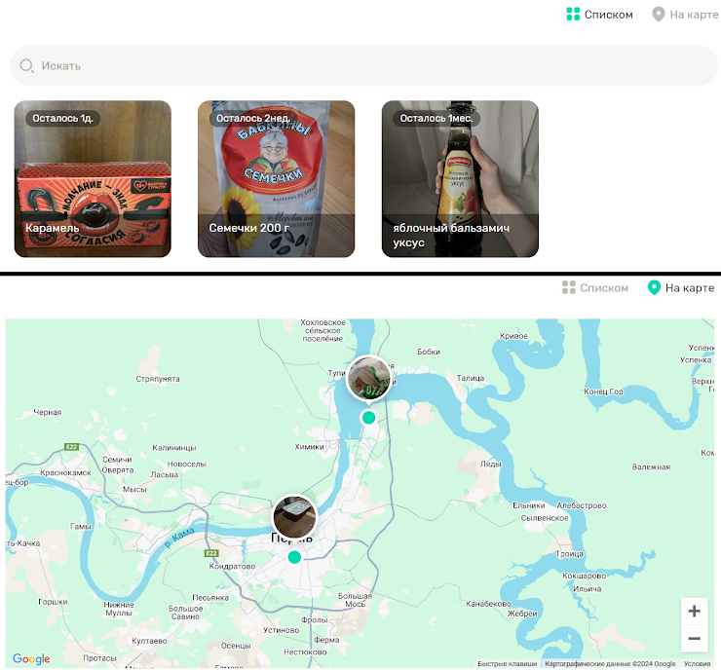

**Рис. А.0.1.** – Варианты отображения объявлений

* Список
* Карта

1. Какой основной цвет Вы бы хотели видеть в дизайне приложения?

* Жёлтый
* Чёрный
* Красный
* Зелёный
* Голубой
* Другое:

1. Какие функции и возможности Вы бы хотели иметь в приложении для фудшеринга?

* Получение еды со скидкой из кафе или магазинов
* Кастомизация (индивидуальная настройка) своего профиля в приложении
* Получение уведомлений о новых объявлениях в вашем районе
* Возможность анонимного использования приложения
* Другое:

1. Как Вы думаете, есть ли в вашем населённом пункте организации, занимающиеся фудшерингом?

* Есть
* Нет
* Не знаю о таких

1. Будем очень рады, если Вы поделитесь своими идеями для данного приложения!

ПРИЛОЖЕНИЕ Б.  
Результаты опроса потенциальных пользователей

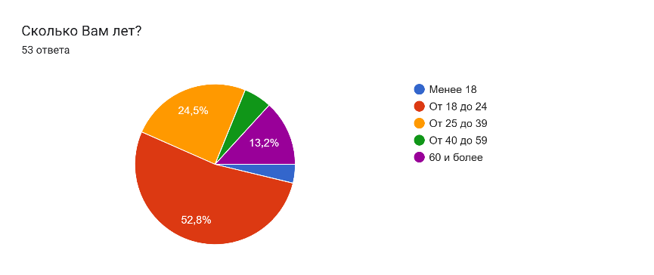

**Рис. Б.1.** – Диаграмма ответов пользователей №1

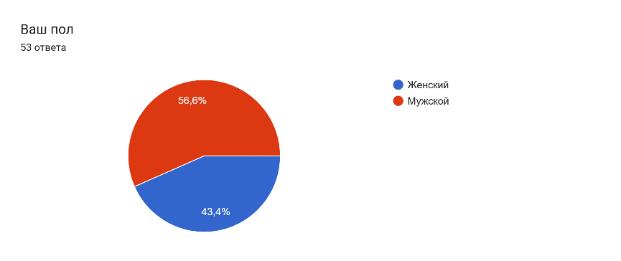

**Рис. Б.2.** – Диаграмма ответов пользователей №2

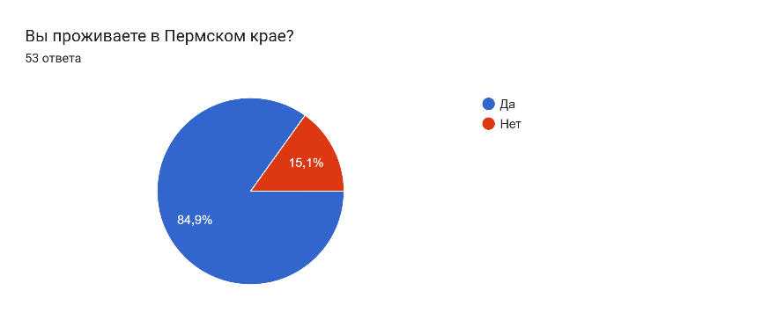

**Рис. Б.3.** - Диаграмма ответов пользователей №3

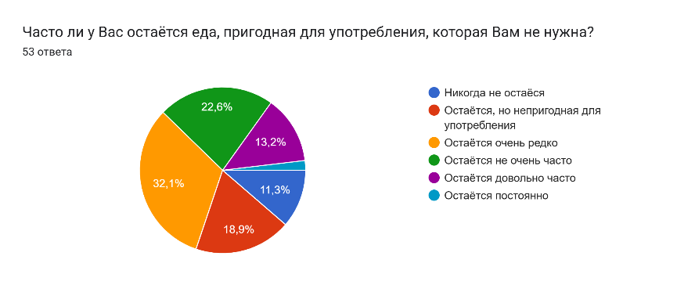

**Рис. Б.4.** – Диаграмма ответов пользователей №4

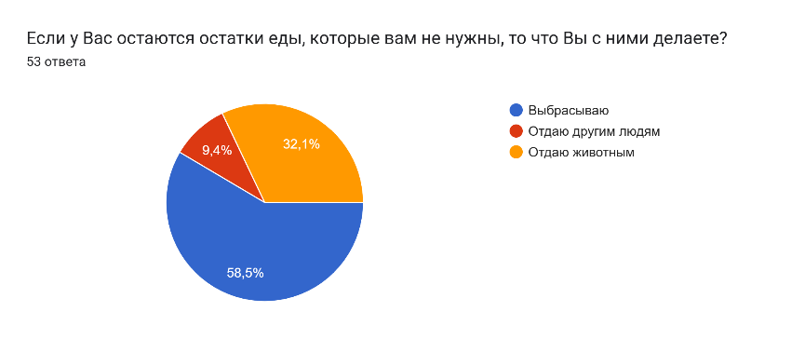

**Рис. Б.5.** – Диаграмма ответов пользователей №5

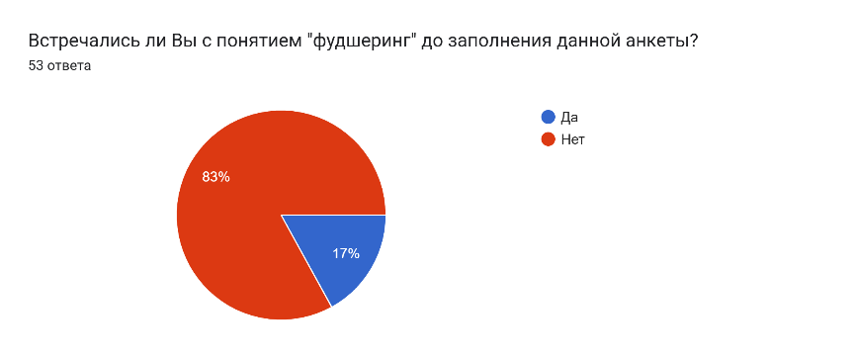

**Рис. Б.6.** – Диаграмма ответов пользователей №6

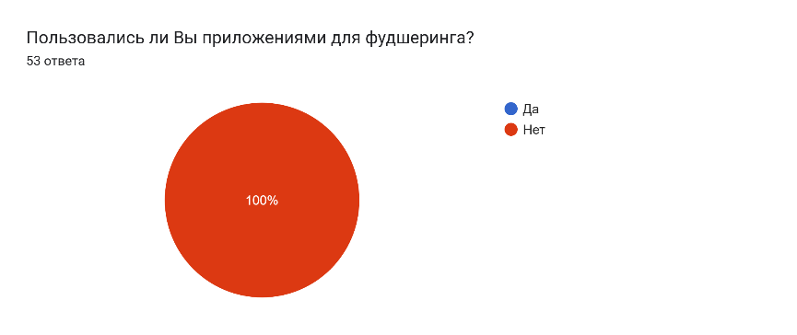

**Рис. Б.7.** – Диаграмма ответов пользователей №7

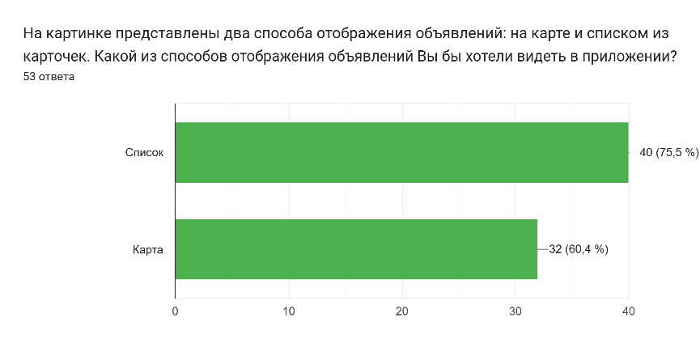

**Рис. Б.8.** – Диаграмма ответов пользователей №8

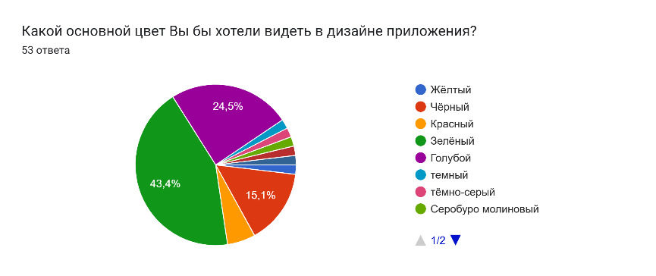

**Рис. Б.9.** – Диаграмма ответов пользователей №9

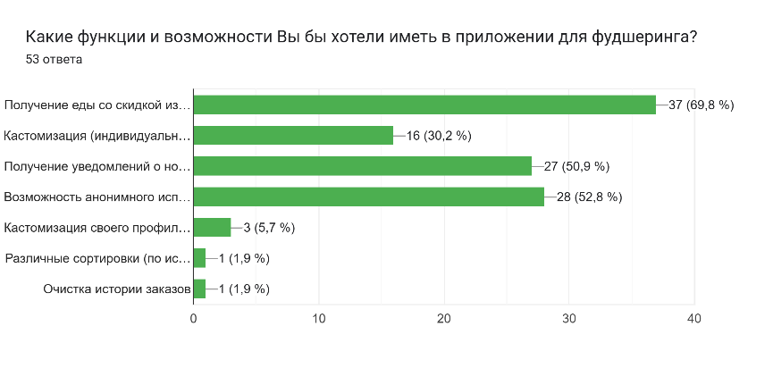

**Рис. Б.10.** – Диаграмма ответов пользователей №10

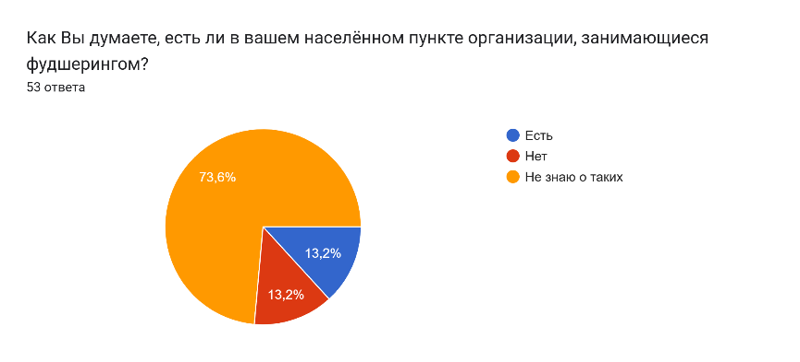

**Рис. Б.11.** – Диаграмма ответов пользователей №11

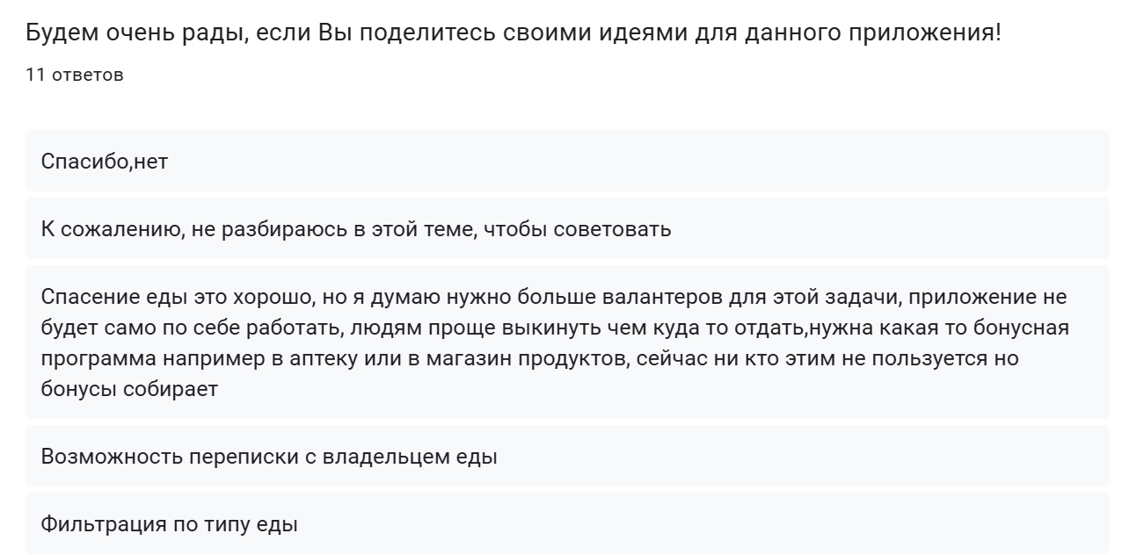

**Рис. Б.12.** – Список ответов пользователей №1

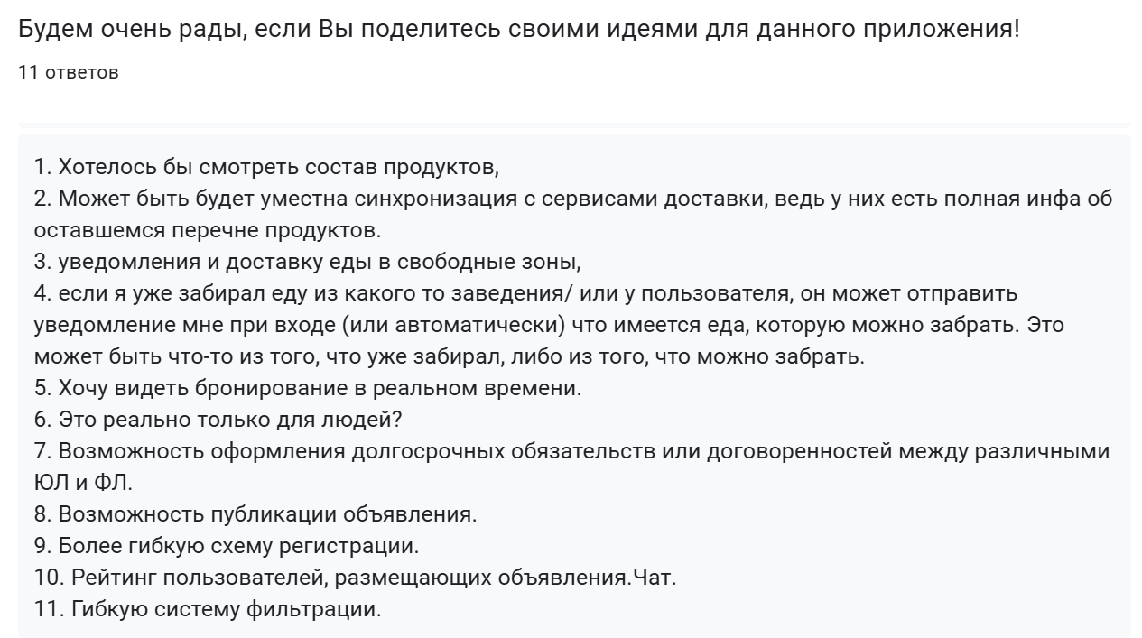

**Рис. Б.13.** – Список ответов пользователей №2

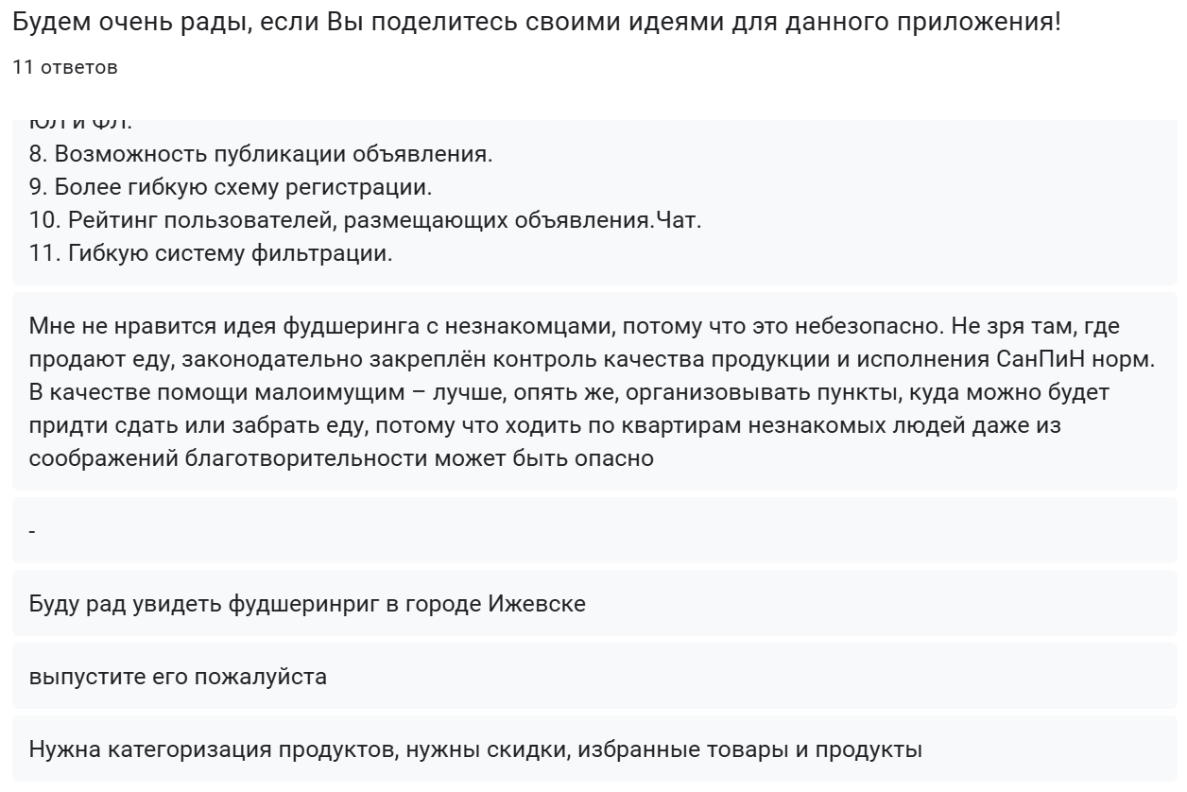

**Рис. Б.14.** – Список ответов пользователей №3

ПРИЛОЖЕНИЕ В. Исходный код

Исходный код приложения можно найти в репозитории, размещённом на GitHub: https://github.com/CVH4OYC/foodsharing.

1. По данным Программы развития ООН индекс человеческого развития в Российской Федерации составлял 0.821 на 2021/2022 год. Human development insights / Human development reports [Электронный ресурс]. URL: <https://hdr.undp.org/data-center/country-insights#/ranks> (дата обращения 23.02.2025)
2. О причинах бедности. Представления о возможности ее преодолеть // Фонд "Общественное мнение" [Электронный ресурс]. URL: <https://fom.ru/Obraz-zhizni/14512> (дата обращения: 15.02.2025)
3. Бедность и порог: 25% россиян тратят основную часть доходов на еду / Известия [Электронный ресурс]. URL: <https://iz.ru/1498193/valeriia-mishina/bednost-i-porog-25-rossiian-tratiat-osnovnuiu-chast-dokhodov-na-edu> (дата обращения 15.02.2025)
4. Сколько денег россияне тратят на продукты в месяц / Аналитический центр НАФИ [Электронный ресурс]. URL: <https://nafi.ru/analytics/skolko-deneg-rossiyane-tratyat-na-produkty-v-mesyats/> (дата обращения 20.02.2025)
5. Более 1.2 млрд человек в мире живут в условиях крайней нищеты // Новости ООН [Электронный ресурс]. – URL: <https://news.un.org/ru/story/2022/10/1433527> (дата обращения: 06.03.2025)
6. В продовольственной структуре ООН заявили о победе России над голодом // РБК [Электронный ресурс]. URL: <https://www.rbc.ru/business/16/06/2023/648c37189a79474633f9eaef> (дата обращения: 09.03.2025)
7. The Challenge // Официальный сайт UNECE [Электронный ресурс]. URL: <https://unece.org/challenge> (дата обращения 10.03.2025)
8. Общемировой объем выбросов метана и возможности его сокращения // Официальный сайт Global Methane Initiative [Электронный ресурс]. URL: <https://www.globalmethane.org/documents/analysis_fs_rus.pdf> (дата обращения 10.03.2025)
9. Ответственное потребление и производство // Креативный капитал [Электронный ресурс]. URL: <https://kreativniy.com/otvetstvennoe-potreblenie-i-proizvodstvo/> (дата обращения 06.03.2025)
10. Фудшеринг и бизнес: отдавать, продавать или выбрасывать продукты с истекающим сроком годности? // Retail.ru [Электронный ресурс]. URL: <https://www.retail.ru/articles/fudshering-i-biznes-otdavat-prodavat-ili-vybrasyvat-produkty-s-istekayushchim-srokom-godnosti/> (дата обращения 17.03.2025)
11. Банк еды. // Плюс Один [Электронный ресурс]. URL: <https://plus-one.ru/sustainability/bank-edy> (дата обращения 17.03.2025)
12. В Госдуме предлагают освободить от НДС товары, которые передают на благотворительность // Ведомости [Электронный ресурс]. URL: <https://www.vedomosti.ru/business/articles/2024/02/01/1017835-v-gosdume-predlagayut-osvobodit-ot-nds-tovari-kotorie-peredayut-na-blagotvoritelnost> (дата обращения 17.03.2025)
13. Госдума усомнилась в идее бесплатно раздавать еду с истекающим сроком годности // Деловой Петербург [Электронный ресурс]. URL: <https://www.dp.ru/a/2024/01/10/gosduma-usomnilas-v-idee> (дата обращения 24.03.2025)
14. В Ростове студенты разработали фудшеринговое приложение для общепита // Российская газета [Электронный ресурс]. URL: <https://rg.ru/2024/03/26/reg-ufo/v-rostove-studenty-razrabotali-fudsheringovoe-prilozhenie-dlia-obshchepita.html> (дата обращения 23.04.2025)